竞争性磋商文件

采购编号：浙建航磋商2025210号

项目名称：丽水学院后勤维修材料服务项目

采 购 人：丽水市万达科教实业有限公司

采购代理机构：浙江建航工程咨询有限公司
二〇二五年六月

目 录
第一章 综合说明 3
一 竞争性磋商公告 3
第二章 供应商须知 6
前附表 6
一 总则 8
二 磋商响应文件说明 9
三 响应文件的编制 9
四 响应文件的包装、提交、修改和撤回 11
五 磋商会议和磋商 12
六 磋商无效的情形 15
七 法律责任 16
八 澄清、修改发布媒体 17
九 质疑 18
十 投诉 18
十一 授予合同 19
十二 验收 19
十三 其他事项 20
第三章 采购需求 21
标项一：物业维修材料 21
标项二：厨房设备类维修服务 25
附件一：维修材料预测表 27
附件二：厨房设备常用配件价格表 45
第四章 合同格式（范本） 50
第五章 磋商相关文件格式 55
一 资格审查文件格式 55
二 资信及商务文件格式 61
三 技术文件格式 66
四 报价文件格式 76
五 外包装封面及响应文件封面格式 79
六 成交人公告内容 80
第六章 磋商办法和细则 81
一 总则 81
二 磋商小组 81
三 磋商程序 82
四 磋商内容及规定 84
五 评标办法和细则 84
六 磋商纪律和要求 89

第一章 综合说明

一 竞争性磋商公告
浙江建航工程咨询有限公司受丽水市万达科教实业有限公司的委托，对丽水学院后勤维修材料服务项目 采用竞争性磋商的方式进行采购。
1.采购编号: 浙建航磋商2025210号
2.采购项目: 丽水学院后勤维修材料服务项目
3.采购方式: 竞争性磋商
4.组织形式: 委托中介
5.采购内容：
标项 | 采购内容 | 预算金额 | 成交家数 | 备注
1 | 物业维修材料 | 约350000元 | 1家 | 服务期限为1年，考核合格可续签一年。
2 | 厨房设备类维修服务 | 约88370元 | 1家 | 服务期限为1年。
6.供应商资格条件：
6.1具有独立承担民事责任的能力；
6.2具有良好的商业信誉和健全的财务会计制度；
6.3具有履行合同所必需的设备和专业技术能力；
6.4有依法缴纳税收和社会保障资金的良好记录；
6.5参加采购活动前三年内，在经营活动中没有重大违法记录；
6.6法律、行政法规规定的其他条件；
6.7未被“信用中国”网站（www.creditchina.gov.cn）、中国政府采购网（www.ccgp.gov.cn）列入失信被执行人、重大税收违法当事人名单、政府采购严重违法失信行为记录名单（注：本项内容由代理机构在资格审查现场完成查询）。
6.8本项目的特定资格要求：无。
6.9本项目不接受联合体磋商，不接受转包或分包。
7. 公告期限：本项目公告期限为3个工作日（以公告发布次日开始计算）
8.竞争性磋商文件获取方式：网上下载
8.1磋商文件获取时间：2025年6月25日-2025年7月2日每天8:30-11:30,14:30-17：30（北京时间）,双休日及法定节假日除外（注：竞争性磋商文件获取截止后至磋商截止时间前有潜在供应商提出要求获取竞争性磋商文件的，允许其获取）。竞争性磋商文件价格：300元/份，于递交响应文件时缴纳。
供应商认为磋商文件使自己的权益受到损害的，可以自获取磋商文件之日或者磋商文件公告期限届满之日（公告期限届满后获取磋商文件的，以公告期限届满之日为准）起7个工作日内，对磋商文件需求的以书面形式向采购人提出质疑，对其他内容的以书面形式向采购人和采购代理机构提出质疑。质疑供应商对采购人、采购代理机构的答复不满意或者采购人、采购代理机构未在规定的时间内作出答复的，可以在答复期满后十五个工作日内向采购监督部门投诉。
8.2网上获取磋商文件时须向采购代理机构提供以下报名资料：
⑴单位报名表（包含联系人及联系方式），格式自拟；
⑵营业执照副本复印件。
以上资料须加盖单位公章，通过电子邮件发送（邮箱：236287981@qq.com）或邮寄至采购代理机构（地址：丽水市万丰北路72号金贸国际大厦12楼1207室）。为确保报名资料已准确无误递交，请各供应商在递交报名资料后及时与采购文件指定的项目负责人取得联系。
潜在供应商应当按照规定方式获取采购文件，未提交报名资料的供应商对磋商文件提出质疑的，不予受理。
9.资格审查：接受供应商报名或递交响应文件不表明已获取磋商资格，磋商会上通过资格审查的供应商才有磋商资格。
10.履约保证金：标项一为人民币伍仟元整，标项二无需缴纳履约保证金。
11.响应文件递交地点：丽水市万丰北路72号金贸国际大厦9楼911室。
12.响应文件递交截止时间：2025年7月8日9：00（北京时间）。
13.竞争性磋商时间：2025年7月8日9：00（北京时间）。
14.竞争性磋商地点：丽水市万丰北路72号金贸国际大厦9楼911室。
15.联系方式：
15.1采购代理机构名称：浙江建航工程咨询有限公司
项目负责人：金巧玲 联系电话：0578-2139203
质疑联系人：朱建丽 联系电话：0578-2139203
地址：丽水市万丰北路72号金贸国际大厦12楼1207室。
15.2采购人名称：丽水市万达科教实业有限公司
项目联系人（标项一）：吴老师 联系电话：0578-2271418
项目联系人（标项二）：付老师 联系电话：0578-2136102
质疑联系人：叶老师 联系电话：0578-2271221
地址：丽水市莲都区学院路1号丽水学院校内。
15.3采购监督部门名称：丽水市万达科教实业有限公司
联系人：艾老师 联系电话：0578-2271385
地 址：丽水市莲都区学院路1号丽水学院校内。
16. 本公告网址：浙江政府采购网http://zfcg.czt.zj.gov.cn/

采购人：丽水市万达科教实业有限公司
采购代理机构：浙江建航工程咨询有限公司
日期：2025年6月25日

第二章 供应商须知

前附表
序号 | 须知项目 | 内容、要求和时间
1 | 项目名称 | 丽水学院后勤维修材料服务项目
2 | 采购人 | 丽水市万达科教实业有限公司
3 | 采购代理机构 | 浙江建航工程咨询有限公司
4 | 采购方式 | 竞争性磋商 | 组织方式 | 委托中介
5 | 资格审查方式 | 采用资格后审
6 | 磋商有效期 | 响应文件递交截止之日起90天内有效
7 | 响应文件份数 | - 资格审查文件，正本壹份、副本贰份；  - 资信及商务文件，正本壹份、副本贰份；  - 技术文件，正本壹份、副本贰份；  - 报价文件，正本壹份、副本贰份。  注：以上四部分文件应独立密封包装，各部分的正本与副本包装在同一个密封袋内。
7 | 电子响应文件 | 资格审查文件、资信及商务文件、技术文件、报价文件的电子扫描件（加盖印章的PDF格式）一份（可用U盘或光盘形式，装在不透明的袋子中，袋外做好标记），U盘或光盘单独密封递交。电子响应文件仅作为采购人存档资料，不作为评标资料。
8 | 磋商文件质疑 | 供应商认为磋商文件使自己的权益受到损害的，可以自获取采购文件之日或者采购文件公告期限届满之日（公告期限届满后获取采购文件的，以公告期限届满之日为准）起7个工作日内，以书面形式向采购人和采购代理机构提出质疑。
9 | 磋商文件澄清或修改时间 | 提交响应文件截止时间5日前
10 | 履约保证金 | 1.标项二履约保证金为人民币伍仟元整（¥5000.00）。  2.缴纳时间及方式：供应商应在合同签订前以电汇、转账、银行或保险公司出具履约保函方式缴纳。缴纳方式在合同中约定，具体以合同签订为准。  3.电汇、转账时请注明项目名称。  4.采用履约保函方式提交时，保函金额按磋商文件约定执行。保函由双方认可的金融机构或担保机构开具，有效期至合同全部履行完成后10天。若供应商未能履行合同约定的义务，采购人有权凭书面索赔通知及相关证明材料向金融机构或担保机构索赔，金融机构或担保机构应在收到索赔通知后的5个工作日内无条件支付相应金额。
11 | 响应文件  递交方式 | 接收人：浙江建航工程咨询有限公司  响应文件提交截止时间（即磋商截止时间）：2025年7月8日9时00分  提交响应文件地点：丽水市万丰北路72号金贸国际大厦9楼911室。
12 | 磋商时间  及地点 | 时间：2025年7月8日9时00分开始  地点：丽水市万丰北路72号金贸国际大厦9楼911室。
13 | 成交结果公告及成交通知书 | 磋商报告经采购人确认后2个工作日内，成交公告在浙江政府采购网（http://zfcg.czt.zj.gov.cn/）上发布，并同时发出成交通知书。
14 | 评审办法  和细则 | 详见本磋商文件第六章
15 | 签订合同 | 成交通知书发出之日起30日内，按照磋商文件确定的事项签订采购合同
16 | 发布媒体 | 浙江政府采购网（http://zfcg.czt.zj.gov.cn/）
17 | 特别说明 | 本项目允许供应商提交多个标项的响应文件，磋商小组按1-2的标项顺序进行评审和推荐成交候选供应商。当供应商取得某一个标项的第一成交候选供应商资格后，则该供应商将不再具备后续标项的磋商资格（即作资格审查不通过处理）。

一 总则
1. 适用范围
1.1 磋商文件适用于本次所述项目的采购行为（法律、法规另有规定的，从其规定）。
2. 定义
2.1 “采购人”系指丽水市万达科教实业有限公司。
2.2 “采购代理机构”系指浙江建航工程咨询有限公司。
2.3 “供应商”系指符合本项目供应商应具备的资格要求的供应商，并报名参与项目的供应商。
2.4 “负责人”系指法人企业的法定代表人，或其他组织为法律、行政法规规定代表单位行使职权的主要负责人。
2.5 “合同”系指采购人与成交人双方签署的规定双方权利与义务的协议，以及所有附件、附录、磋商文件和响应文件所提到的构成合同的所有文件。
2.6 “产品”系指供应商按磋商文件规定，须向采购人提供的一切产品（包括：虚拟产品），以及产品相关的保险、税金、备品备件、附件、耗材、工具、手册及其它有关技术资料和材料等。
2.7 “服务”系指供应商按磋商文件规定应承担的送货上门、安装、调试、技术协助、校准、培训、技术指导以及其他类似的附随义务。
2.8 “▲” 系指实质性要求条款，不允许负偏离。
3.供应商基本要求
3.1 符合本文件第一章 采购公告 第“6”条的规定；
3.2 供应商应遵守有关的法律、法规和规章条例。
4.联合体说明
4.1本项目不接受联合体参加磋商，不接受转包或分包。
5.特别说明
▲5.1单位负责人为同一人或者存在直接控股、管理关系的不同供应商，不得参加同一合同项下的采购活动。
▲5.2 为采购项目提供整体设计、规范编制或者项目管理、监理、检测等服务的供应商，不得再参加该采购项目的其他采购活动。
5.3 供应商自行承担所有与磋商有关的全部费用。

二 磋商响应文件说明
6. 响应文件的构成
6.1磋商文件用以阐明所需货物及服务、磋商、磋商程序和合同条款等。本磋商文件由下述部分组成：
6.1.1竞争性磋商公告
6.1.2竞争性磋商供应商须知
6.1.3采购需求
6.1.4采购合同格式（范本）
6.1.5磋商相关文件格式
6.1.6磋商办法和细则
6.1.7与本项目有关的磋商文件澄清、答复、更正、补充的内容
7.竞争性磋商供应商的风险
7.1 供应商应认真阅读磋商文件中的所有条款。供应商没有按照磋商文件的要求提供全部资料，或者供应商没有对磋商文件在各方面作出实质性响应是供应商的风险，并可能导致其磋商被拒绝。
8. 磋商文件的澄清和修改
8.1磋商文件澄清、答复、修改、补充的内容为磋商文件的组成部分。
8.2报名供应商认真阅读磋商文件，如有疑问应于提交响应文件的截止时间5日前向采购代理机构提出澄清申请。采购代理机构对已发出的磋商文件进行必要澄清或修改的，在提交响应文件的截止时间5日前, 以网站公布的形式通知所有获取竞争性磋商文件的供应商,并对其具有约束力。不足5日的，采购代理机构有权顺延提交响应文件的截止时间。

三 响应文件的编制
9.要求
9.1 供应商应仔细阅读磋商文件的所有内容，按照磋商文件的要求提交响应文件，并对所提供的全部资料的真实性承担法律责任。
9.2响应文件、竞争性磋商供应商与采购有关的往来通知、函件和文件均应使用中文。如涉及非中文内容的，竞争性磋商供应商有义务将其内容翻译成中文，一切对非中文内容的误解，都将由竞争性磋商供应商承担。
10.响应文件的组成
▲10.1提交的响应文件应分为资格审查文件、资信及商务文件、技术文件、报价文件四部分，响应文件应全部单独密封。多标项磋商，按所投标项分别提供。
11.响应文件（资格审查文件、资信及商务文件、技术文件、报价文件）编制的内容和要求
11.1资格审查文件编制的内容和要求：详见第五章格式
11.2资信及商务文件编制内容和要求：详见第五章格式
11.3技术文件的编制内容和要求
11.3.1按磋商文件“第五章 磋商相关文件格式”所列的内容和格式。
11.3.2供应商应对照磋商文件 “第三章 采购需求”所列的内容提供完整产品、服务、技术指标等。
11.3.3 项目承诺：磋商文件规定的要求仅为基本要求，供应商可以作出优于或高于磋商文件中所要求的承诺。
11.3.4 供应商认为有必要提交的其他技术证明资料。
11.4报价文件的编制内容和要求
11.4.1 磋商文件“第五章 磋商相关文件格式”所列的内容和格式的要求，以及供应商认为有必要提供的其它文件。
11.4.2 磋商文件“第三章 采购需求”所列的相关内容编制。
11.4.3 磋商报价
▲11.4.3.1供应商应在磋商文件所附的报价书上写明报价，只允许有一个报价,采购人不接受任何选择性的报价。结算比例最终报价高于采购文件中规定的最高结算比例的作无效标处理。
11.4.3.2最终报价是履行合同的最终价格，除磋商文件特殊说明外，标项一应包含但不限于货物、附件费、运输费、安装调试费、验收费、技术服务费、差旅费、培训费、保修费、税费等实施本项目所产生的一切费用，采购人不再另行支付任何费用。标项二应包含但不限于人工服务、安装、税费等费用，完成所需维修项目的一切费用，采购人不再另行支付任何费用。
11.5 排版：所有文字及表格建议采用黑色，正文字体采用宋体小四号字体，标题字体采用宋体小二号字体。页码应逐页连续编注，建议纸质文件纸张采用白色标准A4纸。
11.6 封面：按照磋商文件规定的要求制作封面，并按第五章格式要求加盖供应商公章和其负责人（或委托代理人）签字或盖章。
12.响应文件格式
12.1竞争性磋商供应商应按竞争性磋商文件规定的文件格式、内容和要求制作响应文件。
13.符合磋商文件规定的技术响应文件
13.1竞争性磋商供应商须提交证明其拟供货物及服务符合竞争性磋商文件规定的技术响应文件。
13.2上述文件可以是文字资料、图纸和数据。
14.竞争性磋商有效期
▲14.1响应文件递交截止之日起90天内有效。
15.响应文件的签署及规定
15.1 供应商应按磋商文件规定的内容和要求编制响应文件，每套响应文件须清楚的标明“资格审查文件”、“资信及商务文件”、“技术文件”、“报价文件”、“正本”、“副本”的字样。若正本和副本有差异，以正本为准。
15.2 响应文件的正本需打印或印刷，并由负责人（或委托代理人）在响应文件相关位置签字或盖章。响应文件的副本可采用正本的复印件。
15.3 电报、电话、传真形式的磋商概不接受。

四 响应文件的包装、提交、修改和撤回
16.响应文件的包装、密封、标记
16.1响应文件按资格审查文件、资信及商务文件、技术文件、报价文件四部分单独密封封装成响应文件。
16.2响应文件封面及响应文件外层包装制作要求:详见第五章提供的格式。
16.3 响应文件统一左侧装订，采用不可拆卸方式装订。
16.4 超过截止时间送达或未按规定签字、盖章、密封的响应文件将被拒绝。由供应商标记错误造成响应文件被误投或提前拆封的风险由供应商承担。
16.5 对以下不符合密封、装订、包装要求的响应文件由现场工作人员退还供应商代表人；
16.5.1 未按磋商文件规定要求密封的；
16.5.2 未按磋商文件要求的份数提交的采购响应文件；
16.5.3 响应文件中的资格审查文件、资信及商务文件、技术文件、报价文件出现包装混装。
17.响应文件的提交
▲17.1在提交响应文件截止时间前，竞争性磋商供应商应按磋商文件规定的时间和地点提交响应文件；在提交响应文件截止时间后，采购代理机构将拒收竞争性磋商供应商的响应文件。
17.2采购代理机构工作人员将做好响应文件签收手续，明确响应文件的提交时间、响应文件的份数、提交人等信息。
18.响应文件的修改和撤回
18.1在提交响应文件截止时间前，竞争性磋商供应商可对已提交的响应文件进行修改或撤回,修改或撤回的意思应以书面形式通知采购代理机构。
18.2修改后重新提交的响应文件应按磋商文件的规定编制、密封、标记和提交。
▲18.3在提交响应文件截止时间后,供应商不得修改、撤回已提交的响应文件。
18.4响应文件不得涂改，若有修改错漏处，须加盖供应商公章或者负责人或委托代理人签字或盖章。响应文件因字迹潦草或表达不清所引起的后果由供应商负责。

五 磋商会议和磋商
19．磋商会议
19.1采购代理机构在磋商文件规定的时间和地点组织磋商会。磋商时所有供应商应到场，竞争性磋商供应商如不派代表参加的，事后不得对采购相关人员、磋商过程和磋商结果提出异议。
19.2 磋商会由采购代理机构主持，主持人介绍供应商名单，宣读日程安排，宣布评审期间的有关事项。
供应商认为采购人员及相关人员与其他供应商有利害关系的，可以向采购代理机构书面提出回避申请，并说明理由。
19.3纸质响应文件经供应商或者其推选的代表检查响应文件密封情况，经供应商确认无误后，采购人和采购代理机构按纸质响应文件递交的先后顺序开启响应文件。
19.3.1响应文件正、副份数不符合要求的，如实记录并当场退还至供应商；
19.3.2 因响应文件份数不符合要求造成供应商不足三家，按相关规定重新组织采购活动。
19.4 唱标
19.4.1 采购代理机构按纸质响应文件递交的顺序宣布供应商名称和磋商文件规定的需要宣布的其他内容。
19.4.2 采购代理机构做好磋商记录。供应商代表对磋商记录进行当场校验核对，并签字确认。供应商代表未到场签字确认或者拒绝签字确认的，不影响评审过程，但有可能影响供应商诚信。
19.5 磋商会议结束。
20. 资格审查
20.1 采购人或采购代理按响应文件递交顺序对供应商进行资格审查及记录，并当场告知审查结果。
20.2 经资格审查后合格的供应商不足三家的，不得进入磋商，并按相关规定重新组织采购。
21. 磋商流程：详见第六章
22.响应文件的澄清
22.1 对响应文件中含义不明确、同类问题表述不一致或者有明显文字和计算错误的内容，磋商小组应当以书面形式要求供应商作出必要的澄清、说明或者补正。供应商的澄清、说明或者补正应当采用书面形式并由负责人或委托代理人签字。供应商的澄清、说明或者补正不得超出响应文件的范围或者改变响应文件的实质性内容。
22.2 磋商过程中，实行性变动的内容，经采购人代表确认后，磋商小组可以根据磋商文件和磋商情况实质性变动采购需求中的技术、服务要求以及合同草案条款，但不得变动磋商文件中其他内容。否则磋商小组不得变动磋商文件中的实质性内容。供应商应当根据磋商变动情况和磋商小组的要求重新提交响应内容，响应内容须由负责人或委托代理人签字。
22.3 报价算术错误将按以下方法修正：
（1）报价文件中开标一览表（报价表）内容与报价文件中明细表相应内容不一致的，以开标一览表（报价表）为准；
（2）报价文件的大写金额和小写金额不一致的，以大写金额为准；
（3）单价金额小数点或者百分比有明显错位的，以开标一览表（报价表）的总价为准，并修改单价；
（4）总价金额与按单价汇总金额不一致的，以单价金额计算结果为准；
（5）同时出现两种以上不一致的，按上述顺序修正。
（6）对不同文字文本响应文件的解释发生异议的，以中文文本为准。
▲修正错误的磋商最终报价，经供应商的负责人（或委托代理人）同意签字确认后产生约束力。调整后的磋商最终报价对供应商具有约束作用。若供应商不接受修正后的磋商最终报价，则其响应文件将作为无效响应处理。
23.对响应文件的比较和评估
23.1 磋商小组根据磋商文件规定的评审办法和标准、对符合性审查合格供应商的响应文件、澄清答复内容及重新承诺情况进行商务和技术评估，综合比较与评价，并按照平等、客观、公正的原则对响应文件进行综合评审和评分。
23.2磋商报告
磋商小组根据磋商记录、全体磋商小组成员签字的原始评审记录、评审结果编写磋商报告，并推荐成交候选人，评审报告由磋商小组成员签字确认后提交。
24.保密和磋商过程的监控
24.1自磋商时间起至成交公告发布时间止,凡属于审查、澄清、评估和比较磋商的有关资料且与授予合同有关的信息都不得向任何竞争性磋商供应商或与上述评审过程无关的人员透露。
24.2本项目磋商过程实行全程录音、录像监控，竞争性磋商供应商在磋商过程中所进行的试图影响评审结果的不公正行为或授予合同决定的过程施加影响的企图和行为，可能导致其磋商被拒绝。

六 磋商无效的情形
25. 实质上没有响应磋商文件要求的响应文件将被视为无效。供应商如有下列情形之一的，其磋商将被拒绝，响应文件无效：
25.1 电报、电话、传真形式的响应文件；
25.2 供应商没有按磋商文件规定的时间和地点提交响应文件的；
25.3 未按磋商文件规定要求签署、盖章的；
25.4 响应文件无负责人或者委托代理人签字或盖章的；
25.5 开启响应文件后，纸质响应文件无法区分正、副本的；
25.6 开启响应文件后，响应文件份数不满足磋商文件要求的；
25.7 不具备响应文件规定资格要求的；
25.8 磋商有效期不足的；
25.9磋商小组在符合性审查中，发现与磋商文件有重大偏离、未满足“▲”实质性要求的，经采购人代表确认后不作变动的；
25.10 响应文件出现两个或两个以上投标方案的；
25.11 响应文件含有采购人不能接受的附加条款的；
25.12最终报价（结算比例最终报价）高于采购文件中规定的最高限价（最高结算比例）的；
25.13 磋商文件中未要求，但供应商给予赠品、回扣或与采购无关的其他商品、服务的。
25.14报价文件中出现“0元”或“免费赠送”等形式的无偿报价的；
25.15磋商报价存在漏项或报价数量少于采购要求的；
25.16报价明显低于其他通过符合性审查供应商的报价，有可能影响产品质量或者不能诚信履约的，应当要求其在评审现场合理的时间内提供书面说明，必要时提交相关证明材料；供应商不能证明其报价合理性的，磋商小组应当将其作为无效磋商处理。
25.17供应商已明知采购期间或之后企业将发生兼并改制，或提供的产品将停产、淘汰，或必须有偿使用专供的备品备件和试剂耗材的，及其他应当告知采购人可能影响采购项目实施或损害采购人利益的信息，不在响应文件中予以特别说明的；
25.18提供虚假材料谋取成交的；
25.19不按磋商文件和成交人的响应文件订立合同，或者与采购人另行订立背离合同实质性内容的协议的；
25.20磋商文件规定的其他响应文件无效情形。

七 法律责任
26. 供应商有下列情形之一的，处以采购项目成交金额千分之五以上千分之十以下的罚款，列入不良行为记录名单，在一至三年内禁止参加政府采购活动，并予以公告，有违法所得的，并处没收违法所得，情节严重的，由市场监督部门吊销营业执照；构成犯罪的，依法追究刑事责任：
26.1 提供虚假材料谋取成交的；
26.2 采取不正当手段诋毁、排挤其他供应商的；
26.3 与采购人、其他供应商或者采购代理机构恶意串通的；
26.4 向采购人、采购代理机构行贿或者提供其他不正当利益的；
26.5 在采购过程中与采购人进行协商磋商的；
26.6 拒绝有关部门监督检查或者提供虚假情况的；
供应商有前款26.1至26.5项情形之一的，成交无效。
27. 供应商有下列情形之一的，依照政府采购法第七十七条第一款的规定追究法律责任：
27.1 向磋商小组或者磋商小组成员行贿或者提供其他不正当利益；
27.2 成交或者成交后无正当理由拒不与采购人签订采购合同；
27.3 未按照磋商文件确定的事项签订采购合同；
27.4 将采购合同转包；
27.5 提供假冒伪劣产品；
27.6 擅自变更、中止或者终止采购合同。
供应商有前款第一项规定情形的，成交无效。评审阶段资格发生变化，供应商未依照《中华人民共和国政府采购法实施条例》第二十一条的规定通知采购人和采购代理机构的，处以采购金额5‰的罚款，列入不良行为记录名单，成交无效。
28. 供应商捏造事实、提供虚假材料或者以非法手段取得证明材料进行投诉的，由财政部门列入不良行为记录名单，禁止其1至3年内参加政府采购活动。
29. 有下列情形之一的，属于恶意串通，对供应商依照政府采购法第七十七条第一款的规定追究法律责任，对采购人、采购代理机构及其工作人员依照政府采购法第七十二条的规定追究法律责任：
29.1 供应商直接或者间接从采购人或者采购代理机构处获得其他供应商的相关情况并修改其响应文件；
29.2 供应商按照采购人或者采购代理机构的授意撤换、修改响应文件；
29.3 供应商之间协商报价、技术方案等响应文件或者响应文件的实质性内容；
29.4 属于同一集团、协会、商会等组织成员的供应商按照该组织要求协同参加采购活动；
29.5 供应商之间事先约定由某一特定供应商成交；
29.6 供应商之间商定部分供应商放弃参加采购活动或者放弃成交；
29.7 供应商与采购人或者采购代理机构之间、供应商相互之间，为谋求特定供应商成交或者排斥其他供应商的其他串通行为；
29.8 不同供应商的响应文件由同一单位或者个人编制；
29.9 不同供应商委托同一单位或者个人办理磋商事宜；
29.10 不同供应商的响应文件载明的项目管理成员或者联系人员为同一人；
29.11 不同供应商的响应文件异常一致或者磋商报价呈规律性差异；
29.12 不同供应商的响应文件相互混装；

八 澄清、修改发布媒体
30.1针对潜在供应商提出的询问，采购代理机构一般在3个工作日内作出答复，如需澄清或修改的，采购代理机构将在磋商截止时间五日前将澄清或修改内容在“浙江政府采购网http://zfcg.czt.zj.gov.cn/”上予以公布，潜在供应商应自行关注网站更正公告等内容。
30.2潜在供应商提出的询问超出采购人对采购代理机构委托授权范围的，供应商应向采购人提出。

九 质疑
31.1供应商认为磋商文件、采购过程和成交结果使自己的权益受到损害的，可以在知道或者应知其权益受到损害之日起七个工作日内，以书面形式向采购人、采购代理机构提出质疑。同一采购程序环节的质疑，供应商须一次性提出，否则不予以答复。
31.2 质疑的主要内容应符合相关法律法规以及浙江省和丽水市相关文件的规定。质疑内容涉及保密事项，质疑供应商应提供有效的信息来源或有效证据。
31.3 质疑供应商可直接提交或邮寄方式提交质疑书（一式三份以上）。以其他方式提出的质疑，采购代理机构可不予接受、答复。
31.3.1 邮寄方式送达质疑书的，以采购代理机构实际收到邮件之日作为收到质疑的日期。
31.3.2在质疑期限届满前，质疑书已经邮寄成功的，质疑不视为过期。
31.4 质疑供应商提供的相关材料中有外文资料的，应将与质疑相关的外文资料完整、客观、真实地翻译为中文，并注明翻译人员姓名、工作单位、联系方式等信息。
31.5 采购代理机构在收到质疑供应商的书面质疑后7个工作日内作出答复，并以书面形式答复质疑供应商。
31.6 质疑供应商捏造事实、提供虚假材料进行质疑的，采购代理机构报告上级主管部门，由上级主管部门审查，情况属实的，应列入不良行为记录，并在指定的媒体上公告。
31.7质疑函范本在浙江政府采购网（https://zfcg.czt.zj.gov.cn）-下载专区中下载。

十 投诉
32. 质疑供应商对采购代理机构的答复不满意或者采购代理机构未在规定时间内答复的，可以在答复期满后十五个工作日内按有关规定，书面向采购监督部门投诉。投诉书范本在浙江政府采购网（zfcg.czt.zj.gov.cn）-下载专区中下载。

十一 授予合同
33. 成交结果公告及成交通知书
33.1 采购代理机构将在“浙江政府采购网”上发布成交结果公告，同时向成交供应商发出成交通知书。
34. 授予合同时变更数量的权利
34.1 采购人需追加与合同标的相同的货物、工程或者服务，在不改变合同其他条款的前提下，可以与成交人签订补充合同，但所有补充合同的采购总额不得超过原合同采购金额的百分之十。
35. 签订合同
35.1 采购人与成交人应当在成交通知书发出之日起30日内签订采购合同。
35.2 磋商文件、成交人的响应文件及其澄清文件等，均为签订合同的依据。
35.3 成交人不遵守磋商文件和响应文件的要约条款及所作的承诺，擅自修改报价或在成交通知书发出之日起30日内，无故拖延、拒签合同者，采购代理机构和采购人有权取消供应商的成交资格。
按有关法律法规成交人拒绝与采购人签订合同的，采购人可以按照评审报告推荐的成交候选人名单排序，确定下一候选人为成交人，也可以重新开展采购活动。
35.4 询问或者质疑事项可能影响成交结果的，采购人应当暂停签订合同，已经签订合同的，应当中止履行合同。（成交结果的质疑期为成交结果公告期限届满之日起七个工作日）。

十二 验收
36. 采购人应当按照采购合同规定的技术、服务、安全标准组织对供应商履约情况进行验收，并出具验收书。验收书应当包括每一项技术、服务、安全标准的履约情况。
36.1采购人可根据实际需要邀请第三方专业机构及专家或参加本项目的其他供应商参与验收。其他供应商应遵守诚实信用、实事求是的原则，在验收期间积极配合采购人组织的验收工作，不得影响或阻扰验收工作的正常进行。

十三 其他事项
37.解释权
37.1本磋商文件是根据国家有关法律、法规、规章和有关规定编制的，采购代理机构对决标结果不负责解释。
38. 代理服务费
38.1由各标项成交人支付代理服务费，各标项代理服务费按照采购预算金额，参照下表中的收费标准下浮30%计取（不足叁仟元按叁仟元收取），采用差额定率累进法，各标项成交人在成交公告发布之日起5个工作日内向采购代理机构一次性付清。
成交金额（万元） | 货物招标 | 服务招标
100以下 | 1.5% | 1.5%
100-500 | 1.1% | 0.8%

第三章 采购需求

标项一：物业维修材料
一、采购内容
序号 | 名称 | 数量 | 单位 | 技术参数 | 预算金额 | 备注
1 | 物业维修材料 | 1 | 家 | 详见附件一：维修材料预测表 | 约35万元 | 服务期1年，考核合格可续签一年。
二、 采购要求
类别 | 具体材料 | 技术要求 | 数量
电材料 | 电线、电缆 | 国标认证，阻燃绝缘，符合GB/T5023标准 | 按实际需求
电材料 | 开关、插座 | 新国标五孔 / 三孔插座，带安全门设计，阻燃外壳，额定电流 10A/16A | 按实际需求
水暖材料 | 水龙头、阀门 | 铜制或不锈钢材质，防腐蚀，陶瓷阀芯，使用寿命≥2年 | 按实际需求
水暖材料 | 管道配件 | PVC/PPR 管件（弯头、三通、直接等），符合GB/T18742标准 | 按实际需求
小五金 | 板材 | 环保E0级胶合板、密度板，厚度6-18mm，防潮防腐 | 按实际需求
小五金 | 五金配件 | 不锈钢合页、螺丝、锁具，防锈处理，承重符合使用场景 | 按实际需求
其他 | 工具耗材 | 电钻、扳手、卷尺、密封胶、膨胀螺丝等，符合行业标准 | 按实际需求

三、质量与验收标准
1.质量要求：所供材料需提供生产合格证、质检报告，符合国家/行业最新标准证明。
2.验收流程：到货后由仓库、使用部门相关人员参与验收，不合格产品无条件退换，因质量问题导致的损失由供应商承担。

四、服务与供货要求
1.供货周期：常规材料 24 小时内送达，紧急需求需 4 小时内响应。
2.售后服务：提供免费技术咨询，对安装使用问题 48 小时内提供帮助。
3.库存保障：供应商需自行建立库存，确保常用材料随时可供应。
4.供应商提供未列入采购清单的其他材料，供应商需先提供报价清单（原则上报价不高于政采云平台一般水平的价格或其他渠道获得认可的价格），采购人核查后报领导审批完方可供货。
5.本次实际采购的维修材料包含但不限于以上清单中的物品。实际数量以自愿订购数量为准，供应商以实际当年采购数量据实结算。所购维修材料在供应商不能提供的情况下，采购人有权在其他供应商处采购。
6.产品质量由采购人与供应商确认，若发现不符合规定的质量要求或出现质量问题时，有权退货或换货；三次以上（含三次）出现质量不符合要求的，采购人有权终止合同，另择供应商；造成损失的由供应商负责赔偿。

五、商务条款
1.服务期限: 从合同签订之日起一年。考核合格可续签一年。
2.结算方式：对公转账，验收合格后次月月底前支付货款（法定节假日、寒、暑假及特殊情况除外)。报销票据必须以供应商名义开具的增值税专用发票，通过代开或委托第三方等方式开具的票据造成的后果由供应商自行承担。
3.履约保证金：本项目履约保证金为人民币5000元（大写：伍仟元整)。在合同履约期间无违约情形的，合同结束后，于一周内退还（不计息），除寒暑假及法定节假日等特殊情况之外。
4．成交单价（保留小数点后两位）=预算单价（含税）✖成交结算比例，合同金额按实际结算。

六、投标样品要求
1.样品清单见下表，未提供样品或样品提供不全的均作无效标处理。采购人咨询联系人：吴老师，联系电话：15957804992。
序号 | 物品名称 | 规格 | 参照品牌 | 单位 | 数量 | 参考图片
1 | 淋浴软管 | 不锈钢/长1.5米/全铜接头 | 无 | 根 | 1 | 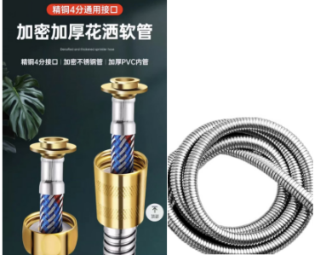
2 | 淋浴喷头（花洒） | 塑料/三档调节/95*225mm | 无 | 只 | 1 | 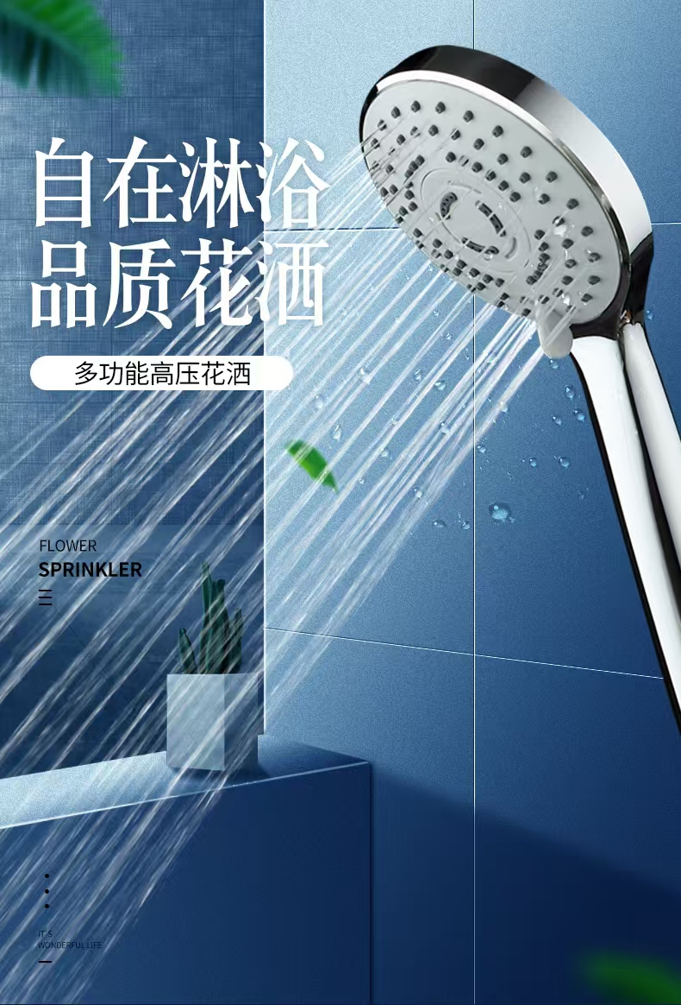
3 | 洗脸盆冷热龙头 | 不锈钢/矮款/长约165mm | 无 | 只 | 1 | 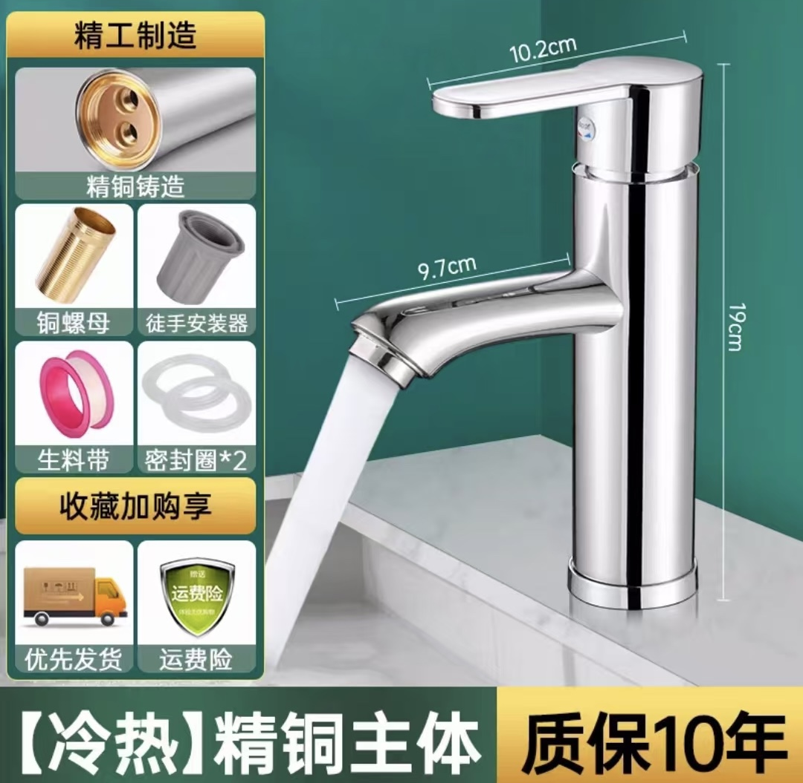
4 | 铜+不锈钢三角阀 | 长约90/4分接口 | 九牧、科固、星雕、相当品牌 | 只 | 1 | 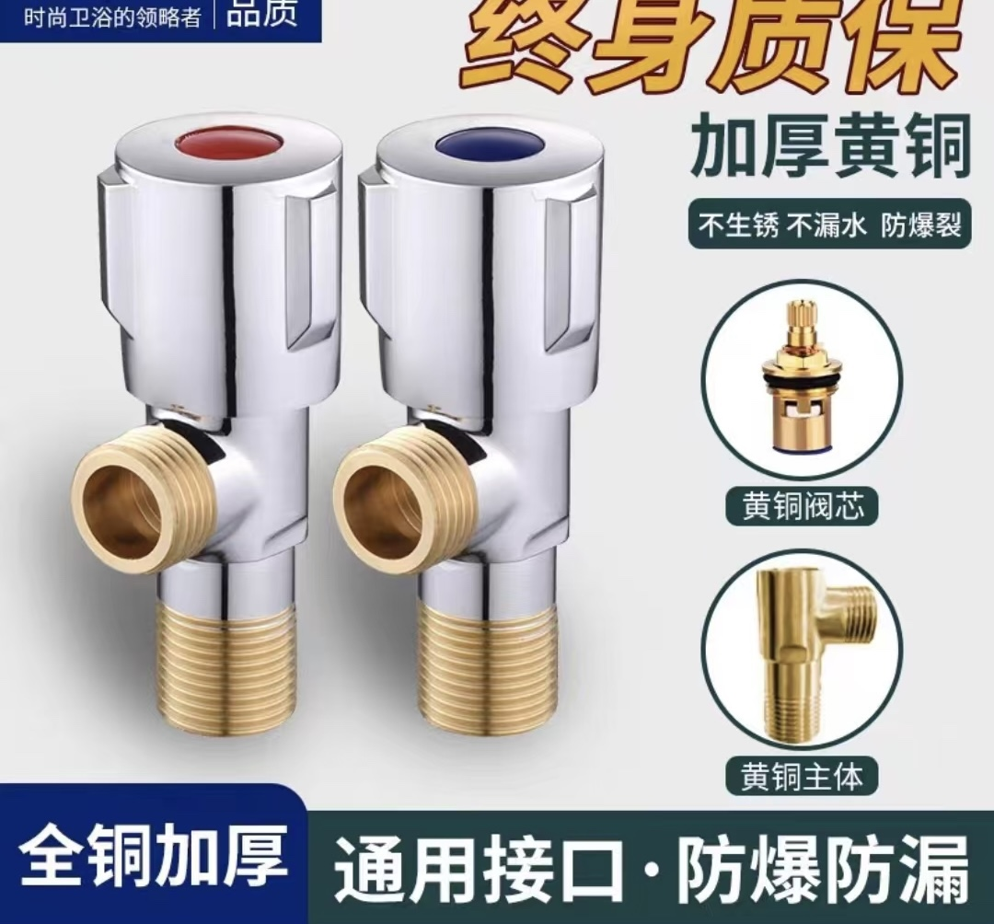
5 | 马桶盖 | 塑料/U、V、O形/约35*42cm | 无 | 只 | 1 | 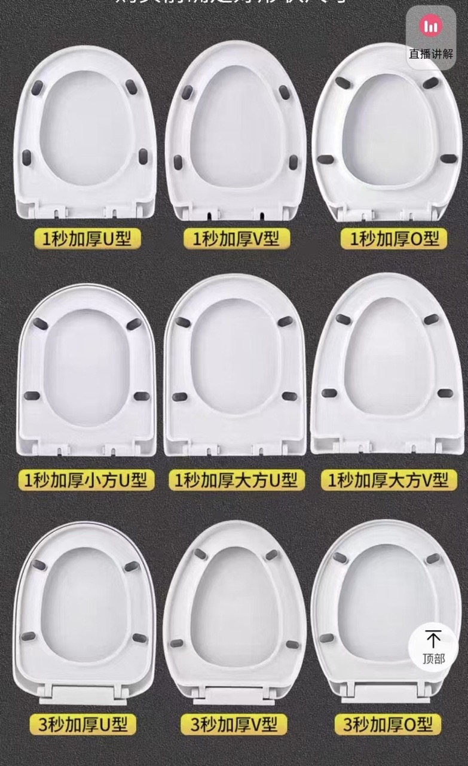
6 | 集成吊顶排风扇 | 40*40cm | 美的、艾美特、海尔、相当品牌 | 只 | 1 | 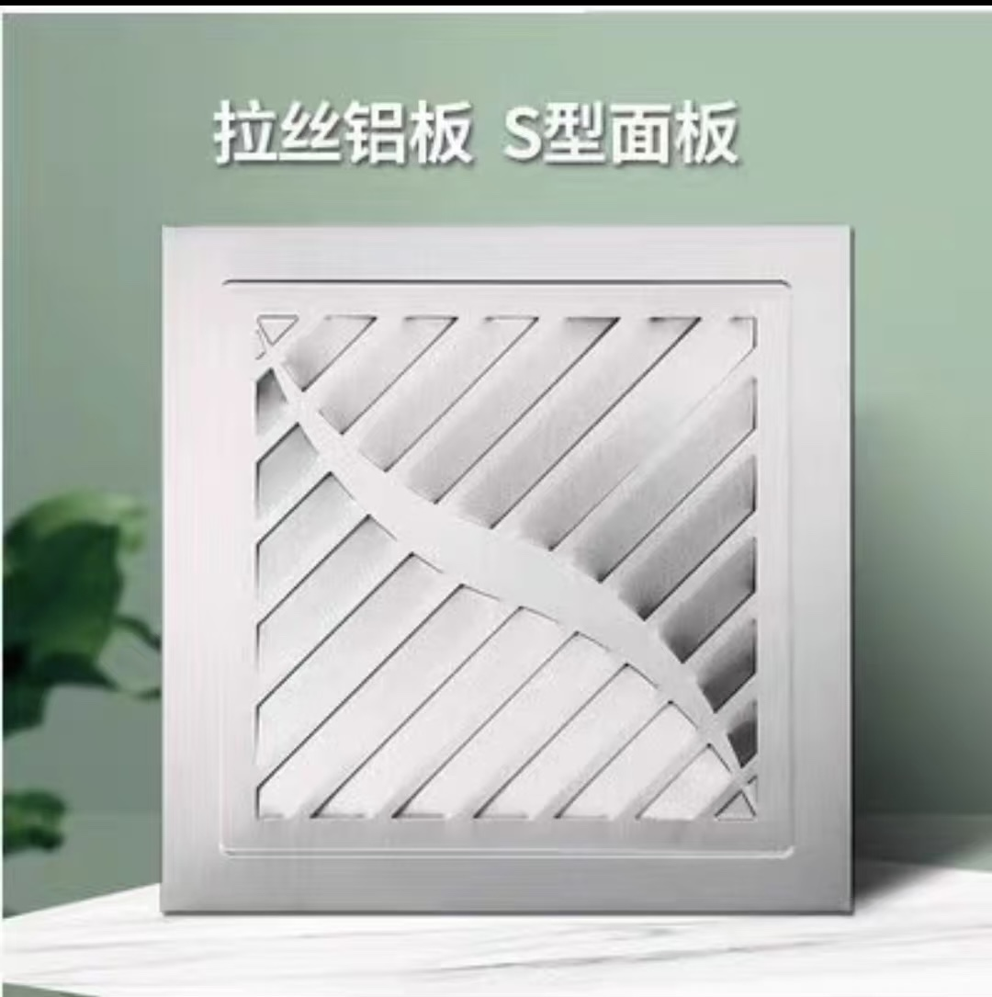
7 | 60*60薄型平板灯 | 60*60cm/铝边框/40W白光 | 佛山、欧普、雷士、相当品牌 | 只 | 1 | 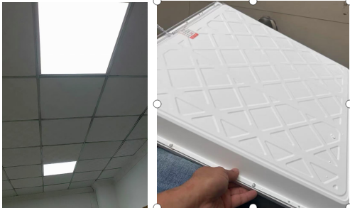
8 | 2.5平方单芯线 | 单色、双色各1米 | 中策、杭策、永通、相当品牌 | 米 | 1 | 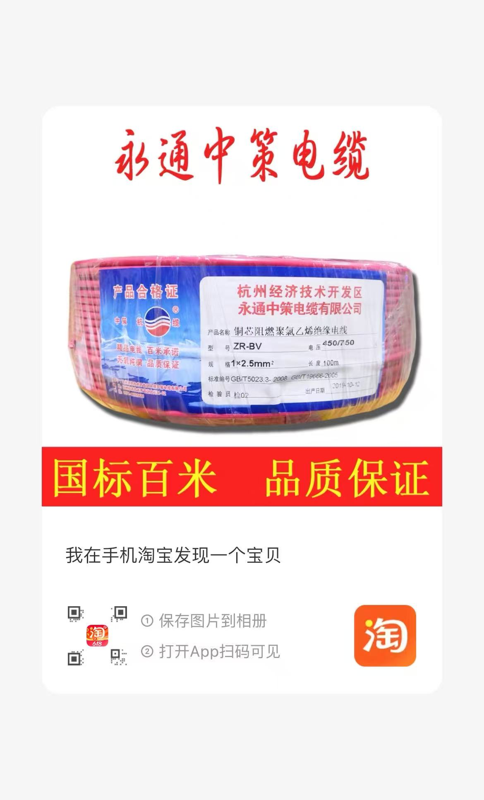
9 | 执手锁（大） | 上提反锁/配3把钥匙 | 无 | 把 | 1 | 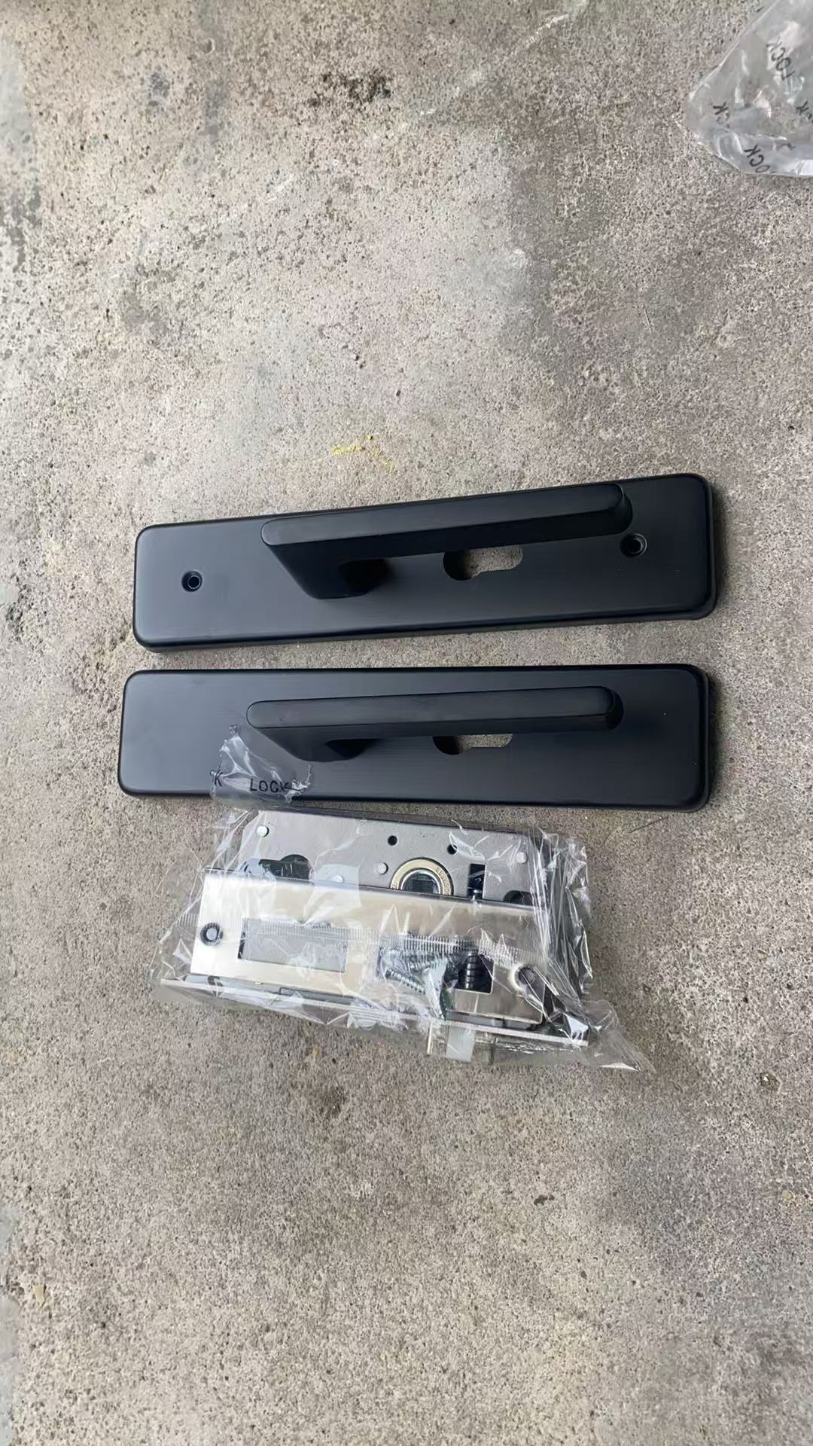
10 | 遂昌锁 | 配5把钥匙 | 无 | 把 | 1 | 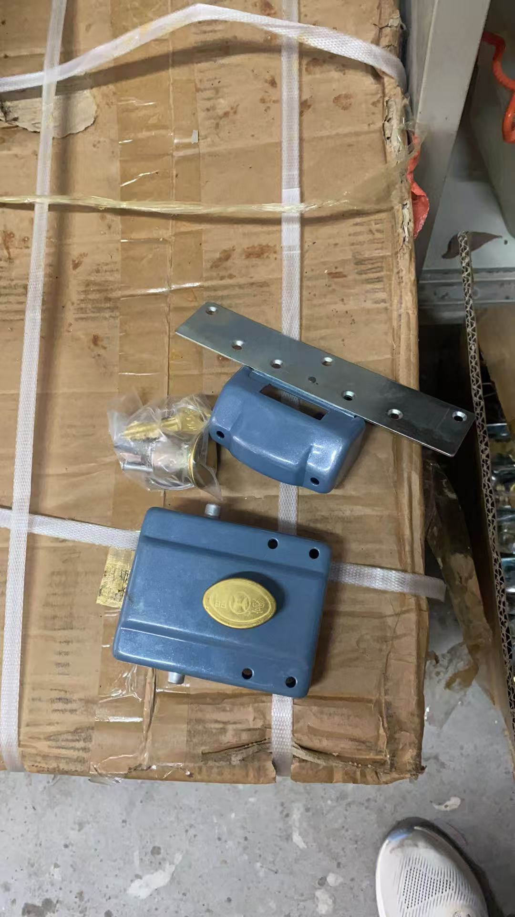
2.供应商在样品上注明产品名称、参数介绍、供应商单位名称等信息，样品在磋商截止时间前随响应文件同时递交。
3.评审程序结束后成交候选人样品交由采购人封存，作为成交人供货验收标准之一，评审结束后，未成交供应商的样品按采购人或采购代理机构通知时间取回，否则采购人或采购代理机构不负保管责任。

七、其他说明
1. 采购人有权根据实际需求调整采购数量及品类。
2. 供应商若提供假冒伪劣产品，采购人有权提前终止合同并追加责任。
3. 如需进一步细化某类材料的参数或补充特殊需求（如节能型材料、应急物资等），可提供更多信息以便完善。
4.其他未尽事宜以合同签订的内容为准。

标项二：厨房设备类维修服务

一、采购内容：
1、食堂食品加工设备、制冷设备等维修耗材供应及配套维修服务；
2、食堂排烟系统维修耗材供应及配套维修服务；
3、食堂洗碗机维修耗材供应及配套维修服务。

二、服务地点：
丽水学院校内食堂。
三、项目金额：
预算金额为人民币88370元（参考2024年度设备类维修费用，以上金额为预估金额，具体以实际产生的费用为主）。
费用清单见附件二：丽水学院厨房设备常用配件价格表。

四、服务期限：
服务期限: 从合同签订之日起一年。

五、采购说明：
厨房设备类维修服务供应商成交后与丽水学院签订合同，后续的耗材维修报销及管理等全部事宜由丽水学院餐饮中心负责。

六、服务与供货要求：
1、日常维修：故障诊断、零部件更换、设备调试等。
2、配件供应：提供原厂/符合国家标准的维修配件，质保期≥6个月（质保期从验收合格之日开始）。
3、维修后设备正常运行，由食堂人员验收。
4、维修项目报价时需包含人工服务、安装、税费等费用，完成所需维修项目的一切费用。
5、供应商提供未列入采购清单的其他材料，供应商需先提供报价清单（原则上报价不高于政采云平台一般水平的价格或其他渠道获得认可的价格），需求单位核查后报领导审批完方可供货。
6、本次实际采购的维修材料包含但不限于以下附件二清单中的物品。实际数量以订购数量为准，供应商以实际当年采购数量据实结算。所购维修材料在供应商不能提供的情况下，需求单位有权从其他供应商处采购。
7、供应商其他要求：具备相关餐饮行业设备维修经验，具备原厂配件采购渠道。
8、履约保证金：无
9、成交单价（保留小数点后两位）=预算单价（含税）✖成交结算比例，合同金额按实际结算。

七、服务需求
1. 配件更换与安装调试：维修过程中，若需更换配件，服务人员应严格按照设备技术标准及操作流程，使用原厂认证或符合质量要求的配件进行更换，并确保更换后设备完成精准安装与全面调试。在交付使用前，需对设备运行状态进行多轮测试，确保各项功能稳定、性能达标，且符合安全使用规范。
2. 现场维修记录：服务人员须对现场维修进行影像记录，需提供维修前、维修中、维修后的照片。重点拍摄维修前设备故障状态、损坏配件细节、配件更换过程、安装调试关键步骤，维修中拍摄现场操作照片及维修后设备正常运行画面。照片应清晰完整，能够真实反映维修流程及结果，拍摄完成后需按时间顺序整理并标注简要说明，随维修服务报告一并提交。
3.进场服务人员需具备专业的操作能力与实操经验，熟悉设备构造、技术参数及安全操作规程，因操作不当导致的设备损坏或安全事故，由供应商承担全部责任。

八、结算方式
对公转账，验收合格后次月月底前支付货款（法定节假日、寒、暑假及特殊情况除外)。报销票据必须以供应商的名义开具，通过代开或委托第三方等方式开具的票据造成的后果由供应商自行承担。

九、其他说明
其他未尽事宜以合同签订的内容为准。

附件一：维修材料预测表
序号 | 种 类 | 物品名称 | 型号规格 | 参照品牌 | 单位 | 数量 | 预算单价（含税）（元）
1 | 水暖材料 | 淋浴软管 | 不锈钢/长1.5米/全铜接头 | 无 | 根 | 1 | 20
2 | 水暖材料 | 淋浴喷头（花洒） | 塑料/三档调节/95*225mm | 无 | 只 | 1 | 11
3 | 水暖材料 | 洗脸盆冷热龙头 | 不锈钢/矮款/长约165mm | 无 | 只 | 1 | 85
4 | 水暖材料 | 铜+不锈钢三角阀 | 长约90/4分接口 | 九牧、科固、星雕、相当品牌 | 只 | 1 | 15
5 | 水暖材料 | 马桶盖 | 塑料/U、V、O形/约35*42cm | 无 | 只 | 1 | 40
6 | 电材料 | 集成吊顶排风扇 | 40*40cm | 美的、艾美特、海尔、相当品牌 | 只 | 1 | 85
7 | 电材料 | 60*60薄型平板灯 | 60*60cm/铝边框/40W白光 | 佛山、欧普、雷士、相当品牌 | 只 | 1 | 65
8 | 电材料 | 2.5平方单芯线 | 单色/双色/每卷100米 | 中策、杭策、永通、相当品牌 | 卷 | 1 | 180
9 | 小五金 | 执手锁（大） | 上提反锁/配3把钥匙 | 无 | 把 | 1 | 135
10 | 小五金 | 遂昌锁 | 配5把钥匙 | 无 | 把 | 1 | 45
11 | 水暖材料 | 50PVC直接 | 直径50mm/PVC | 伟星、中财、日丰、相当品牌 | 只 | 1 | 1.5
12 | 水暖材料 | 蹲坑冲水箱 | 38*40cm/12升 | 无 | 只 | 1 | 100
13 | 水暖材料 | 40PVC直接 | 直径40mm/PVC | 伟星、中财、日丰、相当品牌 | 只 | 1 | 1
14 | 水暖材料 | 32PVC弯头 | 直径32mm/PVC | 伟星、中财、日丰、相当品牌 | 只 | 1 | 1
15 | 水暖材料 | 32PVC直接 | 直径32mm/PVC | 伟星、中财、日丰、相当品牌 | 只 | 1 | 1
16 | 水暖材料 | PVC25弯头 | 直径25mm/PVC | 伟星、中财、日丰、相当品牌 | 只 | 1 | 1
17 | 水暖材料 | PVC25直接 | 直径25mm/PVC | 伟星、中财、日丰、相当品牌 | 只 | 1 | 1
18 | 水暖材料 | 20PVC弯头 | 直径20mm/PVC | 伟星、中财、日丰、相当品牌 | 只 | 1 | 0.5
19 | 水暖材料 | 20PVC直接 | 直径20mm/PVC | 伟星、中财、日丰、相当品牌 | 只 | 1 | 0.5
20 | 水暖材料 | 20PPR弯头 | 直径20mm/PVC | 伟星、中财、日丰、相当品牌 | 只 | 1 | 1.5
21 | 水暖材料 | 20PPR闷头 | 直径20mm/PVC | 伟星、中财、日丰、相当品牌 | 只 | 1 | 1
22 | 水暖材料 | 20PPR阀门（1盒/18只） | 直径20mm/PVC | 伟星、中财、日丰、相当品牌 | 只 | 1 | 18
23 | 水暖材料 | 25PPR弯头 | 直径25mm/PVC | 伟星、中财、日丰、相当品牌 | 只 | 1 | 2
24 | 水暖材料 | 32PPR直接 | 直径32mm/PVC | 伟星、中财、日丰、相当品牌 | 只 | 1 | 2.5
25 | 水暖材料 | PPR40弯头 | 直径40mm/PVC | 伟星、中财、日丰、相当品牌 | 只 | 1 | 3.5
26 | 水暖材料 | 20PPR管（4米/根） | 直径20mm/PVC | 伟星、中财、日丰、相当品牌 | 根 | 1 | 20
27 | 水暖材料 | 20PE外牙直接 | 直径20mm/PE | 伟星、中财、日丰、相当品牌 | 只 | 1 | 6
28 | 水暖材料 | 20PE阀门 | 直径20mm/PE | 伟星、中财、日丰、相当品牌 | 只 | 1 | 11
29 | 水暖材料 | PE25直接 | 直径25mm/PE | 伟星、中财、日丰、相当品牌 | 只 | 1 | 1
30 | 水暖材料 | PE25三通 | 直径25mm/PE | 伟星、中财、日丰、相当品牌 | 只 | 1 | 1.5
31 | 水暖材料 | 50PVC直接（灰） | 直径50mm/PVC | 伟星、中财、日丰、相当品牌 | 只 | 1 | 1
32 | 水暖材料 | 50PVC三通（白） | 直径50mm/PVC | 伟星、中财、日丰、相当品牌 | 只 | 1 | 2
33 | 水暖材料 | 20PPR直接 | 直径20mm/PPR | 伟星、中财、日丰、相当品牌 | 只 | 1 | 1
34 | 水暖材料 | 20PPR三通 | 直径20mm/PPR | 伟星、中财、日丰、相当品牌 | 只 | 1 | 1.5
35 | 水暖材料 | 20*1/2PPR内牙直接 | 20mm*1/2 PPR | 伟星、中财、日丰、相当品牌 | 只 | 1 | 7
36 | 水暖材料 | 20*1/2PPR外牙直接 | 20mm*1/2 PPR | 伟星、中财、日丰、相当品牌 | 只 | 1 | 9
37 | 水暖材料 | PPR20*1/2外牙弯头 | 20mm*1/2 PPR | 伟星、中财、日丰、相当品牌 | 只 | 1 | 9
38 | 水暖材料 | 100下水斗 | 100mm | 伟星、中财、日丰、相当品牌 | 只 | 1 | 11
39 | 水暖材料 | 50下水斗 | 50mm | 伟星、中财、日丰、相当品牌 | 只 | 1 | 11
40 | 水暖材料 | 60下水器 | 口径60cm/不锈钢 | 伟星、中财、日丰、相当品牌 | 只 | 1 | 22
41 | 水暖材料 | 40下水器 | 口径60cm/不锈钢 | 伟星、中财、日丰、相当品牌 | 只 | 1 | 8
42 | 水暖材料 | 1.2寸闸阀 | 1.2寸 | 伟星、中财、日丰、相当品牌 | 只 | 1 | 3
43 | 水暖材料 | 4分闸阀 | 4分 | 伟星、中财、日丰、相当品牌 | 只 | 1 | 20
44 | 水暖材料 | 1寸闸阀 | 1寸 | 伟星、中财、日丰、相当品牌 | 只 | 1 | 38
45 | 水暖材料 | 止回阀 | PVC/160mm | 伟星、中财、日丰、相当品牌 | 只 | 1 | 20
46 | 水暖材料 | 塑料淋浴喷头（固） | 银灰色/塑料 | 无 | 只 | 1 | 3.5
47 | 水暖材料 | 1M软管（2根/包） | 长1米 | 无 | 根 | 1 | 6
48 | 水暖材料 | 2M软管 | 长2米 | 无 | 根 | 1 | 11
49 | 水暖材料 | 60CM软管 | 长60cm | 无 | 根 | 1 | 6
50 | 水暖材料 | 20CM软管 | 长20cm | 无 | 根 | 1 | 5
51 | 水暖材料 | 大便冲水阀 | 中高端 | 辉煌、朝阳、惠达、相当品牌 | 只 | 1 | 150
52 | 水暖材料 | 小便冲水阀 | 中高端 | 辉煌、朝阳、惠达、相当品牌 | 只 | 1 | 25
53 | 水暖材料 | 塑料水龙头 | 塑料/4分 | 伟星、中财、日丰、相当品牌 | 只 | 1 | 3
54 | 水暖材料 | 带锁水龙头 | 塑料/4分 | 伟星、中财、日丰、相当品牌 | 只 | 1 | 5
55 | 水暖材料 | 水表（25） | 25mm | 伟星、中财、日丰、相当品牌 | 只 | 1 | 40
56 | 水暖材料 | 伸缩下水管（排水管） | 塑料 | 无 | 根 | 1 | 4
57 | 水暖材料 | 4分铜浮球 | 4分/铜 | 无 | 只 | 1 | 38
58 | 水暖材料 | 立式小便斗 | 小号/白色陶瓷 | 无 | 只 | 1 | 150
59 | 水暖材料 | 蹲坑 | 小号/白色陶瓷 | 无 | 只 | 1 | 120
60 | 水暖材料 | 三角阀阀芯 | 铜/加厚/单冷 | 伟星、中财、日丰、相当品牌 | 只 | 1 | 8
61 | 水暖材料 | 75抢修节 | 75mm/铁 | 伟星、中财、日丰、相当品牌 | 只 | 1 | 80
62 | 水暖材料 | 4分复合管球阀 | 4分/复合 | 伟星、中财、日丰、相当品牌 | 只 | 1 | 20
63 | 水暖材料 | 6转4镀锌弯头 | 6转4/镀锌 | 伟星、中财、日丰、相当品牌 | 只 | 1 | 5
64 | 水暖材料 | 6分镀锌弯头 | 6分/镀锌 | 伟星、中财、日丰、相当品牌 | 只 | 1 | 4
65 | 水暖材料 | 4*6分镀锌三通 | 4*6分/镀锌 | 伟星、中财、日丰、相当品牌 | 只 | 1 | 3
66 | 水暖材料 | 6分复合管三通 | 6分/复合 | 伟星、中财、日丰、相当品牌 | 只 | 1 | 18
67 | 水暖材料 | 4分复合管三通 | 4分/复合 | 伟星、中财、日丰、相当品牌 | 只 | 1 | 12
68 | 水暖材料 | 6分复合管直接 | 6分/复合 | 伟星、中财、日丰、相当品牌 | 只 | 1 | 13
69 | 水暖材料 | 6分镀锌直接 | 6分/镀锌 | 伟星、中财、日丰、相当品牌 | 只 | 1 | 2
70 | 水暖材料 | 6分镀锌内接 | 6分/镀锌 | 伟星、中财、日丰、相当品牌 | 只 | 1 | 2
71 | 水暖材料 | 40镀锌弯头 | 40mm/镀锌 | 伟星、中财、日丰、相当品牌 | 只 | 1 | 10
72 | 水暖材料 | 40镀锌直接 | 40mm/镀锌 | 伟星、中财、日丰、相当品牌 | 只 | 1 | 10
73 | 水暖材料 | 40镀锌内接 | 40mm/镀锌 | 伟星、中财、日丰、相当品牌 | 只 | 1 | 8
74 | 水暖材料 | 4分夹另 | 4分 | 伟星、中财、日丰、相当品牌 | 只 | 1 | 6
75 | 水暖材料 | 6分夹另 | 6分 | 伟星、中财、日丰、相当品牌 | 只 | 1 | 7
76 | 水暖材料 | 小便斗排水管 | 201不锈钢/长60cm | 无 | 根 | 1 | 18
77 | 水暖材料 | 防火泥 | 国标/粘性强/2.5mm厚 | 无 | 包 | 1 | 8
78 | 水暖材料 | 50刨筘 | 50mm | 无 | 只 | 1 | 3
79 | 水暖材料 | 6*4卜芯（20*15） | 6*4/铁 | 伟星、中财、日丰、相当品牌 | 只 | 1 | 3
80 | 水暖材料 | 蹲坑橡皮圈 | 1寸/橡胶 | 无 | 只 | 1 | 3
81 | 水暖材料 | 水表镜 | 6分水表/玻璃 | 无 | 片 | 1 | 10
82 | 水暖材料 | PPR的4分油仁 | PPR/4分 | 伟星、中财、日丰、相当品牌 | 只 | 1 | 5
83 | 水暖材料 | PPR的6分油仁 | PPR/6分 | 伟星、中财、日丰、相当品牌 | 只 | 1 | 8
84 | 水暖材料 | 1寸的镀锌三通 | 1寸/镀锌 | 伟星、中财、日丰、相当品牌 | 只 | 1 | 5
85 | 水暖材料 | 马桶皮垫(皮翻板） | 皮/加厚 | 无 | 只 | 1 | 4
86 | 水暖材料 | 100镀锌抢修接（哈弗接） | 100mm/镀锌 | 伟星、中财、日丰、相当品牌 | 只 | 1 | 160
87 | 水暖材料 | 50不锈钢铜浮球 | 50mm/不锈钢 | 伟星、中财、日丰、相当品牌 | 只 | 1 | 178
88 | 水暖材料 | 下水疏通弹器 | 直径12mm/铁/长1米 | 无 | 根 | 1 | 22
89 | 水暖材料 | 75不锈钢皮卡 | 75mm/不锈钢 | 伟星、中财、日丰、相当品牌 | 只 | 1 | 6
90 | 水暖材料 | 110不锈钢皮卡 | 110mm/不锈钢 | 伟星、中财、日丰、相当品牌 | 只 | 1 | 8
91 | 水暖材料 | 50不锈钢皮卡 | 50mm/不锈钢 | 伟星、中财、日丰、相当品牌 | 只 | 1 | 5
92 | 水暖材料 | 75PVC管 | 75mm/PVC | 伟星、中财、日丰、相当品牌 | 根 | 1 | 40
93 | 水暖材料 | 75PVC直接 | 75mm/PVC | 伟星、中财、日丰、相当品牌 | 只 | 1 | 3
94 | 水暖材料 | 75*50PVC三通 | 75*50mm/PVC | 伟星、中财、日丰、相当品牌 | 只 | 1 | 7
95 | 水暖材料 | 陶瓷混水阀芯（冷热） | 冷热 | 伟星、中财、日丰、相当品牌 | 只 | 1 | 6
96 | 水暖材料 | 75PVC三通 | 75mm/PVC | 伟星、中财、日丰、相当品牌 | 只 | 1 | 4
97 | 水暖材料 | 75PVC弯头 | 75mm/PVC | 伟星、中财、日丰、相当品牌 | 只 | 1 | 4
98 | 水暖材料 | 4分不锈钢弯头 | 4分/不锈钢 | 伟星、中财、日丰、相当品牌 | 只 | 1 | 3
99 | 水暖材料 | 50法兰接口水表 | 50mm/法兰 | 伟星、中财、日丰、相当品牌 | 只 | 1 | 200
100 | 水暖材料 | 32PPR管 | 32mm/PPR/每根4米 | 伟星、中财、日丰、相当品牌 | 根 | 1 | 45
101 | 水暖材料 | 32PPR弯头 | 32mm/PPR | 伟星、中财、日丰、相当品牌 | 只 | 1 | 4
102 | 水暖材料 | 20*1/2PE外牙油任 | 20mm*1/2/PE | 伟星、中财、日丰、相当品牌 | 只 | 1 | 12
103 | 水暖材料 | 20*1/2PE外牙弯头 | 20mm*1/2/PE | 伟星、中财、日丰、相当品牌 | 只 | 1 | 5
104 | 水暖材料 | 4分镀锌管（4米/根） | 4分/镀锌/每根4米） | 伟星、中财、日丰、相当品牌 | 米 | 1 | 13
105 | 水暖材料 | 63保温管（1捆/20根） | 63mm/棉/1捆20根 | 伟星、中财、日丰、相当品牌 | 捆 | 1 | 150
106 | 水暖材料 | 水表（4分） | 4分 | 伟星、中财、日丰、相当品牌 | 只 | 1 | 36
107 | 水暖材料 | 加长伸缩节（PVC110） | 110mm/PVC | 伟星、中财、日丰、相当品牌 | 只 | 1 | 16
108 | 水暖材料 | 20PPR内牙三通 | 20mm/ppr | 伟星、中财、日丰、相当品牌 | 只 | 1 | 7
109 | 水暖材料 | 20PPR内牙弯头 | 20mm/ppr | 伟星、中财、日丰、相当品牌 | 只 | 1 | 7
110 | 水暖材料 | 加长伸缩节（PVC75） | 75mm/PVC | 伟星、中财、日丰、相当品牌 | 只 | 1 | 9
111 | 水暖材料 | 60CM尖头混水阀软管 | 60CM/软管 | 伟星、中财、日丰、相当品牌 | 根 | 1 | 7
112 | 水暖材料 | PE16波纹管 | PE/16mm | 伟星、中财、日丰、相当品牌 | 米 | 1 | 2
113 | 水暖材料 | PE20波纹管 | PE/20mm | 伟星、中财、日丰、相当品牌 | 米 | 1 | 2
114 | 水暖材料 | 50开孔器 | 50mm | 伟星、中财、日丰、相当品牌 | 只 | 1 | 15
115 | 水暖材料 | 25减压阀 | 25mm | 伟星、中财、日丰、相当品牌 | 只 | 1 | 63
116 | 水暖材料 | 4分内牙直通阀 | 4分内牙直通阀 | 伟星、中财、日丰、相当品牌 | 只 | 1 | 15
117 | 水暖材料 | 4分内外牙直通阀 | 4分内外牙直通阀 | 伟星、中财、日丰、相当品牌 | 只 | 1 | 15
118 | 水暖材料 | 加长伸缩节（PVC50） | 加长伸缩节（PVC50） | 伟星、中财、日丰、相当品牌 | 只 | 1 | 7
119 | 水暖材料 | 75PVC直通 | 75PVC直通 | 伟星、中财、日丰、相当品牌 | 只 | 1 | 5
120 | 水暖材料 | 洗衣机下水管 | 口径20-25mm/PVC | 伟星、中财、日丰、相当品牌 | 根 | 1 | 20
121 | 水暖材料 | 不锈钢内外弯头（1寸） | 不锈钢/1寸 | 伟星、中财、日丰、相当品牌 | 只 | 1 | 12
122 | 水暖材料 | 艺术盆水龙头 | 4分/高30cm/仿古 | 金斯海鸟、中财、日丰、相当品牌 | 只 | 1 | 145
123 | 水暖材料 | 25铜球阀 | 25mm/铜 | 伟星、中财、日丰、相当品牌 | 只 | 1 | 25
124 | 水暖材料 | U型卡（20） | U型/20mm | 伟星、中财、日丰、相当品牌 | 包 | 1 | 13.5
125 | 水暖材料 | 马桶出水器 | 通用型/直径6.5cm | 无 | 只 | 1 | 25
126 | 水暖材料 | 马桶按键 | 中号通用型/直径6cm | 无 | 只 | 1 | 8
127 | 水暖材料 | 马桶进水阀 | 分体式/约30cm | 无 | 套 | 1 | 30
128 | 水暖材料 | 75PVC直弯 | 75mm/PVC | 伟星、中财、日丰、相当品牌 | 只 | 1 | 4
129 | 水暖材料 | 4分不锈钢外接 | 4分/不锈钢 | 伟星、中财、日丰、相当品牌 | 只 | 1 | 3
130 | 水暖材料 | 50不锈钢下水口 | 50mm/不锈钢 | 伟星、中财、日丰、相当品牌 | 只 | 1 | 11
131 | 水暖材料 | 高位水箱浮球 | 塑料/4分 | 伟星、中财、日丰、相当品牌 | 只 | 1 | 11
132 | 水暖材料 | 25PE弯头 | PE/25mm | 伟星、中财、日丰、相当品牌 | 只 | 1 | 2
133 | 水暖材料 | 冲水阀按钮 | 反螺纹/15齿 | 伟星、中财、日丰、相当品牌 | 只 | 1 | 3.5
134 | 水暖材料 | PE32管帽 | PE/32mm | 伟星、中财、日丰、相当品牌 | 只 | 1 | 3
135 | 水暖材料 | PE40管帽 | PE/40mm | 伟星、中财、日丰、相当品牌 | 只 | 1 | 4
136 | 水暖材料 | 分体式马桶水箱 | 12L/pp材料 | 无 | 只 | 1 | 95
137 | 水暖材料 | 25镀锌快接 | 25mm/镀锌 | 伟星、中财、日丰、相当品牌 | 只 | 1 | 13
138 | 水暖材料 | PE40阀门 | PE/40mm | 伟星、中财、日丰、相当品牌 | 只 | 1 | 16
139 | 水暖材料 | 不锈钢20吊卡 | 20mm/不锈钢 | 伟星、中财、日丰、相当品牌 | 只 | 1 | 10
140 | 水暖材料 | PE63阀门 | PE/63mm | 伟星、中财、日丰、相当品牌 | 只 | 1 | 45
141 | 水暖材料 | 增压淋浴喷头 | 粗孔涡轮增压/5档 | 无 | 只 | 1 | 16
142 | 水暖材料 | 不锈钢淋浴顶喷（固） | 54孔/外径85mm/高98mm | 无 | 只 | 1 | 12
143 | 水暖材料 | 40*50铁卜心 | 45*50mm/铁 | 伟星、中财、日丰、相当品牌 | 只 | 1 | 7
144 | 水暖材料 | 65镀锌内接 | 65mm/镀锌 | 伟星、中财、日丰、相当品牌 | 只 | 1 | 13
145 | 水暖材料 | 100镀锌三通 | 110mm/镀锌 | 伟星、中财、日丰、相当品牌 | 只 | 1 | 24
146 | 水暖材料 | 开孔器（60MM） | 60mm | 伟星、中财、日丰、相当品牌 | 只 | 1 | 30
147 | 水暖材料 | 混水阀手柄（40-35） | 柄长40-35mm/不锈钢 | 伟星、中财、日丰、相当品牌 | 只 | 1 | 12
148 | 水暖材料 | 冷热水龙头把手 | 冷热/不锈钢 | 伟星、中财、日丰、相当品牌 | 只 | 1 | 9
149 | 水暖材料 | PE25球阀 | PE/25mm | 伟星、中财、日丰、相当品牌 | 只 | 1 | 8
150 | 水暖材料 | PPR20*15外牙直接 | PPR/20*15mm | 伟星、中财、日丰、相当品牌 | 只 | 1 | 10
151 | 水暖材料 | PPR20*15内牙三通 | PPR/20*15mm | 伟星、中财、日丰、相当品牌 | 只 | 1 | 11
152 | 水暖材料 | PPR20*15油任 | PPR/20*15mm | 伟星、中财、日丰、相当品牌 | 只 | 1 | 21
153 | 水暖材料 | PPR20弯头（45度弯） | PPR/20mm | 伟星、中财、日丰、相当品牌 | 只 | 1 | 2
154 | 水暖材料 | PPR20*15内牙弯头 | PPR/20*15mm | 伟星、中财、日丰、相当品牌 | 只 | 1 | 10
155 | 水暖材料 | 带螺纹龙头 | 4分/不锈钢 | 九牧、箭牌、厨卫邦、相当品牌 | 只 | 1 | 25
156 | 水暖材料 | UPVC25管 | UPVC/25mm/4米每根 | 伟星、中财、日丰、相当品牌 | 根 | 1 | 10
157 | 水暖材料 | 110不锈钢下水提篮 | DN110mm/不锈钢 | 无 | 只 | 1 | 23
158 | 水暖材料 | 高密网下水提篮 | 40-50mm/不锈钢 | 无 | 只 | 1 | 17
159 | 水暖材料 | 80软管 | 80cm/塑料 | 无 | 条 | 1 | 7
160 | 水暖材料 | 洗衣机龙头 | 不锈钢 | 无 | 只 | 1 | 15
161 | 水暖材料 | 4分堵头 | 4分/PVC | 伟星、中财、日丰、相当品牌 | 只 | 1 | 1
162 | 水暖材料 | PVC110直弯 | PVC/110mm | 伟星、中财、日丰、相当品牌 | 只 | 1 | 10
163 | 水暖材料 | PVC75开门弯 | PVC/75mm | 伟星、中财、日丰、相当品牌 | 只 | 1 | 5
164 | 水暖材料 | PVC160*110大小头 | PVC/160*110mm | 伟星、中财、日丰、相当品牌 | 只 | 1 | 22
165 | 水暖材料 | 4分铜球阀 | 4分/铜 | 伟星、中财、日丰、相当品牌 | 只 | 1 | 10
166 | 水暖材料 | 25镀锌油任 | 25mm/镀锌 | 伟星、中财、日丰、相当品牌 | 只 | 1 | 15
167 | 水暖材料 | 40浮球阀（铜） | Φ40/铜 | 伟星、中财、日丰、相当品牌 | 只 | 1 | 75
168 | 水暖材料 | 50浮球阀（铜） | Φ50/铜 | 伟星、中财、日丰、相当品牌 | 只 | 1 | 88
169 | 水暖材料 | 加长水龙头 | 不锈钢 | 无 | 只 | 1 | 18
170 | 水暖材料 | 生料带 | 长20m*宽25mm | 无 | 只 | 1 | 2
171 | 水暖材料 | PVC160直弯 | PVC/160mm | 伟星、中财、日丰、相当品牌 | 只 | 1 | 25
172 | 水暖材料 | 软管（80CM） | 长80CM | 伟星、中财、日丰、相当品牌 | 条 | 1 | 8
173 | 水暖材料 | 110管卡 | DN110mm/塑料 | 伟星、中财、日丰、相当品牌 | 付 | 1 | 3
174 | 水暖材料 | 160加长伸缩节 | dn160mm/PVC | 伟星、中财、日丰、相当品牌 | 只 | 1 | 45
175 | 水暖材料 | 25PE管 | PE/25mm | 无 | 米 | 1 | 3
176 | 水暖材料 | PVC110弯头 | PVC/110mm | 伟星、中财、日丰、相当品牌 | 只 | 1 | 10
177 | 水暖材料 | PVC110直接 | PVC/110mm | 伟星、中财、日丰、相当品牌 | 只 | 1 | 6
178 | 水暖材料 | 摇摆水龙头（电磁炉用） | 长30CM | 无 | 只 | 1 | 45
179 | 水暖材料 | 防虫网地漏筛 | 55*50MM | 无 | 只 | 1 | 6
180 | 水暖材料 | PVC75地漏 | PVC/75mm | 伟星、中财、日丰、相当品牌 | 只 | 1 | 2
181 | 电材料 | 3P63A空开 | 3P/63A | 正泰、德力西或相等品牌 | 只 | 1 | 25
182 | 电材料 | 3P40A空开 | 3P/40A | 正泰、德力西或相等品牌 | 只 | 1 | 25
183 | 电材料 | 2P32A空开 | 2P/32A | 正泰、德力西或相等品牌 | 只 | 1 | 18
184 | 电材料 | 2P25A空开 | 2P/25A | 正泰、德力西或相等品牌 | 只 | 1 | 12
185 | 电材料 | 2P16A空开 | 2P/16A | 正泰、德力西或相等品牌 | 只 | 1 | 12
186 | 电材料 | 1P的20A空开片 | 1P/20A | 正泰、德力西或相等品牌 | 只 | 1 | 8
187 | 电材料 | 电胶布 | 黑色 | 公牛、得力或相等品牌 | 只 | 1 | 4
188 | 电材料 | 吊扇调速器 | 86型/三档 | 正泰、德力西、飞雕、相当品牌 | 只 | 1 | 20
189 | 电材料 | 单相电表（40A） | 40A/单相 | 正泰、德力西、飞雕、相当品牌 | 只 | 1 | 60
190 | 电材料 | 16A三极插头 | 16A | 正泰、德力西、飞雕、相当品牌 | 只 | 1 | 6
191 | 电材料 | 10A二插头 | 10A | 正泰、德力西、飞雕、相当品牌 | 只 | 1 | 5
192 | 电材料 | 1.5吊扇电容 | 1.5uf | 正泰、德力西、飞雕、相当品牌 | 只 | 1 | 1
193 | 电材料 | 电阻 | 6W | 正泰、德力西、飞雕、相当品牌 | 只 | 1 | 5
194 | 电材料 | 接线盒 | 塑料 | 正泰、德力西、飞雕、相当品牌 | 盒 | 1 | 1
195 | 电材料 | 118小号明线盒 | 118/小号 | 正泰、德力西、飞雕、相当品牌 | 只 | 1 | 2
196 | 电材料 | 86明线盒 | 86型 | 正泰、德力西、飞雕、相当品牌 | 只 | 1 | 5
197 | 电材料 | 16线管三通 | PVC/16mm | 正泰、德力西、飞雕、相当品牌 | 只 | 1 | 2
198 | 电材料 | 二开五孔插 | 86型 | 正泰、德力西、飞雕、相当品牌 | 只 | 1 | 10
199 | 电材料 | 86二开 | 86型 | 正泰、德力西、飞雕、相当品牌 | 只 | 1 | 10
200 | 电材料 | 86三开 | 86型 | 正泰、德力西、飞雕、相当品牌 | 只 | 1 | 13
201 | 电材料 | 86四开 | 86型 | 正泰、德力西、飞雕、相当品牌 | 只 | 1 | 13
202 | 电材料 | 86飞雕调速器 | 86型 | 正泰、德力西、飞雕、相当品牌 | 只 | 1 | 25
203 | 电材料 | 86型10A三插座 | 86型/10A | 正泰、德力西、飞雕、相当品牌 | 只 | 1 | 8
204 | 电材料 | 118面板 | 118型 | 正泰、德力西、飞雕、相当品牌 | 只 | 1 | 8
205 | 电材料 | 地插（四孔） | 4孔 | 正泰、德力西、飞雕、相当品牌 | 只 | 1 | 100
206 | 电材料 | 控开箱面板 | 8路 | 正泰、德力西、飞雕、相当品牌 | 只 | 1 | 15
207 | 电材料 | 100A的3P漏保 | 100A/3P | 正泰、德力西、飞雕、相当品牌 | 只 | 1 | 95
208 | 电材料 | 40A的1P漏保 | 40A/1P | 正泰、德力西、飞雕、相当品牌 | 只 | 1 | 35
209 | 电材料 | 32A的1P漏保 | 32A/1P | 正泰、德力西、飞雕、相当品牌 | 只 | 1 | 20
210 | 电材料 | 16A的1P漏保 | 16A/1P | 正泰、德力西、飞雕、相当品牌 | 只 | 1 | 25
211 | 电材料 | 9W节能灯 | 9W/LED | 佛山、欧普、雷士或相等品牌 | 只 | 1 | 10
212 | 电材料 | 105W节能灯 | 105W/LED | 佛山、欧普、雷士或相等品牌 | 只 | 1 | 45
213 | 电材料 | 15路空开箱 | 15路 | 正泰、德力西、飞雕、相当品牌 | 个 | 1 | 50
214 | 电材料 | 20路空开箱 | 20路 | 正泰、德力西、飞雕、相当品牌 | 个 | 1 | 48
215 | 电材料 | 30路空开箱 | 30路 | 正泰、德力西、飞雕、相当品牌 | 个 | 1 | 55
216 | 电材料 | 20A三相电表 | 20A/三相 | 正泰、德力西、飞雕、相当品牌 | 个 | 1 | 150
217 | 电材料 | 高效紫外线灯 | 高效紫外线灯 | 佛山、欧普、雷士、相当品牌 | 支 | 1 | 40
218 | 电材料 | 15PPR管 | 15mm/PPR/每根4米 | 无 | 米 | 1 | 1
219 | 电材料 | 400W灯泡 | 400W/白光/暖光 | 佛山、欧普、雷士、相当品牌 | 只 | 1 | 190
220 | 电材料 | 400W物灯（高压钠灯） | 400W/高压/白光/暖光 | 飞利浦、欧普或相等品牌 | 只 | 1 | 190
221 | 电材料 | 吸顶灯（18W） | 18W/白光 | 阳光、欧普、雷士、相当品牌 | 只 | 1 | 35
222 | 电材料 | 平灯头 | E27 | 无 | 只 | 1 | 3
223 | 电材料 | 吊扇挂钩 | 铁/直径7-7.5cm | 无 | 只 | 1 | 5
224 | 电材料 | 室外电脑线 | 7类万兆/灰色 | 无 | 米 | 1 | 10
225 | 电材料 | 室内电脑线（网线） | 无氧铜线芯/每卷100米 | 无 | 卷 | 1 | 480
226 | 电材料 | 3P100A控开 | 3P/100A | 正泰、德力西、飞雕、相当品牌 | 只 | 1 | 50
227 | 电材料 | 32管卡 | 32mm | 无 | 包 | 1 | 13
228 | 电材料 | 16PVC线管 | 16mm/PVC | 无 | 根 | 1 | 5
229 | 电材料 | 16管卡（钉） | 32mm/铁 | 无 | 包 | 1 | 6
230 | 电材料 | 40W电感支架 | 40W | 正泰、德力西、飞雕、相当品牌 | 套 | 1 | 15
231 | 电材料 | 40W镇流器 | 40W | 正泰、德力西、飞雕、相当品牌 | 只 | 1 | 12
232 | 电材料 | 冲击螺丝刀 | 手柄长16cm/一字/十字 | 无 | 套 | 1 | 75
233 | 电材料 | 25骑马卡 | 25mm | 无 | 只 | 1 | 0.5
234 | 电材料 | LED H型灯贴（灯条） | LED/H型 | 正泰、德力西、飞雕、相当品牌 | 套 | 1 | 22
235 | 电材料 | 配电箱（50*60） | 50*60cm/不锈钢 | 正泰、德力西、飞雕、相当品牌 | 只 | 1 | 130
236 | 电材料 | 排风扇（25CM） | 25*25cm*塑料 | 美的、艾美特、海尔、相当品牌 | 只 | 1 | 120
237 | 电材料 | 插袋电笔 | 500V钠泡 | 无 | 支 | 1 | 12
238 | 电材料 | 瓷灯头（小） | E27 | 无 | 只 | 1 | 4
239 | 电材料 | 瓷灯头（大） | E40 | 无 | 只 | 1 | 12
240 | 电材料 | LED防尘一体化支架灯 | T8长1.2m | 佛山、欧普、雷士、相当品牌 | 支 | 1 | 45
241 | 电材料 | 1P/32A空开 | 1P/32A | 正泰、德力西、飞雕、相当品牌 | 只 | 1 | 8
242 | 电材料 | 100A1P+N漏宝 | 100A/1P+N | 正泰、德力西、飞雕、相当品牌 | 只 | 1 | 80
243 | 电材料 | 平板灯（30*60） | 30*60cm/白光 | 佛山、欧普、雷士、相当品牌 | 只 | 1 | 78
244 | 电材料 | LED平板灯（30*30） | 30*30cm/白光 | 佛山、欧普、雷士、相当品牌 | 只 | 1 | 35
245 | 电材料 | 平板灯外框（300*600） | 30*60cm/铝边框 | 佛山、欧普、雷士、相当品牌 | 只 | 1 | 30
246 | 电材料 | 平板灯外框（300*300） | 30*30cm/铝边框 | 佛山、欧普、雷士、相当品牌 | 只 | 1 | 20
247 | 电材料 | LED平板灯（30*120CM） | 30*120CM/白光 | 佛山、欧普、雷士、相当品牌 | 只 | 1 | 68
248 | 电材料 | 电表（100A） | 100A | 正泰、德力西、飞雕、相当品牌 | 只 | 1 | 120
249 | 电材料 | 水压表 | 4分 | 正泰、德力西、飞雕、相当品牌 | 只 | 1 | 35
250 | 电材料 | 电表（80A）（三相四线） | 80A/三相四线 | 正泰、德力西、飞雕、相当品牌 | 只 | 1 | 190
251 | 电材料 | 32A的1P漏保（小） | 32A/1P | 正泰、德力西、飞雕、相当品牌 | 只 | 1 | 35
252 | 电材料 | 日光灯瓜子吊链 | 铁/长60cm | 无 | 米 | 1 | 2
253 | 电材料 | 防水灯头 | E27/10A | 无 | 只 | 1 | 5
254 | 电材料 | 1P10A空开 | 1P/10A | 正泰、德力西、飞雕、相当品牌 | 只 | 1 | 6
255 | 电材料 | 铜鼻子（35） | 35A | 无 | 只 | 1 | 6
256 | 电材料 | 1P/16A空开 | 1P/16A | 正泰、德力西、飞雕、相当品牌 | 只 | 1 | 6
257 | 电材料 | 63A/2P空开 | 63A/2P | 正泰、德力西、飞雕、相当品牌 | 只 | 1 | 18
258 | 电材料 | 20A电表 | 20A | 正泰、德力西、飞雕、相当品牌 | 只 | 1 | 60
259 | 电材料 | 筒灯（12W） | 12W | 佛山、欧普、雷士、相当品牌 | 只 | 1 | 15
260 | 电材料 | 5-7W LED球泡 | 5-7W/白色/暖色 | 佛山、欧普、雷士、相当品牌 | 只 | 1 | 9
261 | 电材料 | 投光灯（泛光灯）（150W） | 150W/白光/暖光 | 佛山、欧普、雷士、相当品牌 | 只 | 1 | 190
262 | 电材料 | 风扇风叶 | 塑料/三叶/400mm | 美的、艾美特、海尔、相当品牌 | 片 | 1 | 30
263 | 电材料 | LED球灯泡（18W） | 18W/白光 | 佛山、欧普、雷士、相当品牌 | 只 | 1 | 9
264 | 电材料 | 5A熔丝管（保险丝） | 5A | 佛山、欧普、雷士、相当品牌 | 只 | 1 | 5
265 | 电材料 | T5 LED灯管 | T5/16W/1.2米 | 佛山、欧普、雷士、相当品牌 | 支 | 1 | 14
266 | 电材料 | T5 28W一拖一镇流器 | T5/28W | 佛山、欧普、雷士、相当品牌 | 只 | 1 | 25
267 | 电材料 | T5 LED灯一体灯管 | T5/LED/白光 | 佛山、欧普、雷士、相当品牌 | 支 | 1 | 15
268 | 电材料 | T5LED单灯支架 | T5/LED/单/1.2米 | 佛山、欧普、雷士、相当品牌 | 支 | 1 | 28
269 | 电材料 | T8 LED灯管 | 长1.2米/24W/LED/白光 | 佛山、欧普、雷士、相当品牌 | 支 | 1 | 13
270 | 电材料 | T8LED灯管（60CM） | LED/长60CM/16W/白 | 佛山、欧普、雷士、相当品牌 | 支 | 1 | 11
271 | 电材料 | 双管 LED灯支架（T8） | T8/LED/双管 | 佛山、欧普、雷士、相当品牌 | 支 | 1 | 15
272 | 电材料 | 单管 LED灯支架 | T8/LED/长1.2M | 佛山、欧普、雷士、相当品牌 | 支 | 1 | 8
273 | 电材料 | 20A/4P漏保 | 20A/4P | 正泰、德力西、飞雕、相当品牌 | 只 | 1 | 45
274 | 电材料 | 100A/1P空开 | 100A/1P | 正泰、德力西、飞雕、相当品牌 | 只 | 1 | 18
275 | 电材料 | LED灯贴（18W） | LED/18W | 佛山、欧普、雷士、相当品牌 | 只 | 1 | 18
276 | 电材料 | 1P的40A空开 | 1P/40A | 正泰、德力西、飞雕、相当品牌 | 只 | 1 | 7
277 | 电材料 | 4P/63A空开 | 4P/63A | 正泰、德力西、飞雕、相当品牌 | 只 | 1 | 28
278 | 电材料 | 汇流排（4P） | 4P | 正泰、德力西、飞雕、相当品牌 | 条 | 1 | 60
279 | 电材料 | 4P/16A漏宝 | 4P/16A | 正泰、德力西、飞雕、相当品牌 | 只 | 1 | 45
280 | 电材料 | 63A/3P漏保 | 63A/3P | 正泰、德力西、飞雕、相当品牌 | 只 | 1 | 50
281 | 电材料 | 灭蚊灯管 | 灭蚊灯管 | 佛山、欧普、雷士、相当品牌 | 条 | 1 | 22
282 | 电材料 | 高压钠灯（150W） | 150W | 佛山、欧普、雷士、相当品牌 | 只 | 1 | 30
283 | 电材料 | 40A/4P漏保 | 40A/4P | 佛山、欧普、雷士、相当品牌 | 只 | 1 | 48
284 | 电材料 | 电表（20A） | 20A | 佛山、欧普、雷士、相当品牌 | 只 | 1 | 55
285 | 电材料 | 25A/3P空开 | 25A/3P | 佛山、欧普、雷士、相当品牌 | 只 | 1 | 16
286 | 电材料 | 2P10A空开 | 2P/10A | 佛山、欧普、雷士、相当品牌 | 只 | 1 | 16
287 | 电材料 | LED应急灯泡 | 15W/白光/续航6小时 | 佛山、欧普、雷士、相当品牌 | 只 | 1 | 15
288 | 电材料 | LED球灯泡（16W） | 16W/白光/暖光 | 佛山、欧普、雷士、相当品牌 | 只 | 1 | 12
289 | 电材料 | 16A/3P空开 | 16A/3P | 佛山、欧普、雷士、相当品牌 | 只 | 1 | 18
290 | 电材料 | 塑壳断路器（60A） | 60A | 佛山、欧普、雷士、相当品牌 | 只 | 1 | 90
291 | 电材料 | 86防水盒 | 86型 | 正泰、德力西、飞雕、相当品牌 | 只 | 1 | 6
292 | 电材料 | 1P/63A空开 | 1P/63A | 正泰、德力西、飞雕、相当品牌 | 只 | 1 | 6
293 | 电材料 | 4P/16A空开 | 4P/16A | 正泰、德力西、飞雕、相当品牌 | 只 | 1 | 30
294 | 电材料 | 4P/25A空开 | 4P/25A | 正泰、德力西、飞雕、相当品牌 | 只 | 1 | 25
295 | 电材料 | 4P/32A漏保 | 4P/32A | 正泰、德力西、飞雕、相当品牌 | 只 | 1 | 45
296 | 电材料 | 平板泛光灯（50W） | 50W/白光/暖光 | 佛山、欧普、雷士、相当品牌 | 只 | 1 | 70
297 | 电材料 | 63A/4P漏保 | 63A/4P | 正泰、德力西、飞雕、相当品牌 | 只 | 1 | 55
298 | 电材料 | C45插座AC30-2 10A（空开插头） | C45/AC30-2/10A | 正泰、德力西、飞雕、相当品牌 | 只 | 1 | 10
299 | 电材料 | C45插座AC30-3 10A | C45/AC30-3/10A | 正泰、德力西、飞雕、相当品牌 | 只 | 1 | 10
300 | 电材料 | T8灯脚3 | T8/配件 | 佛山、欧普、雷士、相当品牌 | 只 | 1 | 2
301 | 电材料 | T8灯脚5 | T8/配件 | 佛山、欧普、雷士、相当品牌 | 只 | 1 | 2
302 | 电材料 | 10A五孔插（空开插头） | C45 /10A | 正泰、德力西、飞雕、相当品牌 | 只 | 1 | 10
303 | 电材料 | 16A三插（空开插座） | C45/16A | 正泰、德力西、飞雕、相当品牌 | 只 | 1 | 10
304 | 电材料 | 经纬路灯时控器 |  | 正泰、德力西、飞雕、相当品牌 | 只 | 1 | 65
305 | 电材料 | 时控+光控二合一开关 | 20组定时/数显 | 上海人民、德力西、飞雕、相当品牌 | 只 | 1 | 55
306 | 电材料 | 1寸电磁阀（电子阀） | 1寸/电磁 | 正泰、德力西、飞雕、相当品牌 | 只 | 1 | 150
307 | 电材料 | LED 16W球泡灯 | LED/16W/白光/暖光 | 佛山、欧普、雷士、相当品牌 | 只 | 1 | 18
308 | 电材料 | LED 玉米灯（40W) | LED/40W/白光/暖光 | 佛山、欧普、雷士、相当品牌 | 只 | 1 | 45
309 | 电材料 | 黄腊管（30） | DN30mm | 无 | 根 | 1 | 5
310 | 电材料 | 防水绝缘胶带 | 宽18mm*9长/黑色 | 公牛、永大、得力、相当品牌 | 卷 | 1 | 6
311 | 电材料 | LED玉米灯（60W） | 60W/白光 | 佛山、欧普、雷士、相当品牌 | 只 | 1 | 55
312 | 电材料 | 4寸嵌入式筒灯支架 | 4寸 | 佛山、欧普、雷士、相当品牌 | 只 | 1 | 16
313 | 电材料 | 断管取出器（4分） | 4分 | 无 | 个 | 1 | 22
314 | 电材料 | 紫外线灯（支架+灯） | 长1.2M | 佛山、欧普、雷士、相当品牌 | 套 | 1 | 45
315 | 电材料 | LED镇流器（48-60W） | 48-60W通用 | 佛山、欧普、雷士、相当品牌 | 只 | 1 | 15
316 | 电材料 | 筒灯（20W） | 20W/白光/暖光 | 佛山、欧普、雷士、相当品牌 | 只 | 1 | 38
317 | 电材料 | 卷尺 | 5米 | 无 | 只 | 1 | 12
318 | 电材料 | TF50枪丁 | TF50 | 无 | 盒 | 1 | 16
319 | 电材料 | 50管卡 | 50mm/塑料 | 无 | 包 | 1 | 5
320 | 电材料 | 25管卡 | 25mm/塑料 | 无 | 包 | 1 | 6
321 | 电材料 | 50PVC线管（4米/根） | 50mm/PVC | 无 | 根 | 1 | 26
322 | 电材料 | 浴霸取暖灯泡 | 275W/E27通用/银色 | 佛山、欧普、雷士、相当品牌 | 只 | 1 | 10
323 | 电材料 | 3P/32A漏保 | 3P/32A | 正泰、德力西、飞雕、相当品牌 | 只 | 1 | 45
324 | 电材料 | 冲击钻头（16号、圆） | 16mm/铁/圆形 | 无 | 支 | 1 | 6
325 | 电材料 | 16A的空调插 | 16A/86型 | 正泰、德力西、飞雕、相当品牌 | 只 | 1 | 10
326 | 电材料 | 118三插座 | 118型/三插 | 正泰、德力西、飞雕、相当品牌 | 只 | 1 | 22
327 | 电材料 | 平头螺丝 | 长4-5cm/铁 | 无 | 枚 | 1 | 0.2
328 | 电材料 | 4*25+1电缆线 | 4*25㎡+1 | 中策、杭策、永通、相当品牌 | 米 | 1 | 80
329 | 电材料 | 2*0.75护套线 | 2*0.75㎡ | 中策、杭策、永通、相当品牌 | 米 | 1 | 2
330 | 电材料 | 软护套线（1.5*3） | 1.5*3㎡ | 中策、杭策、永通、相当品牌 | 卷 | 1 | 320
331 | 电材料 | 0.5平方单芯线 | 单色/双色/每卷100米 | 中策、杭策、永通、相当品牌 | 卷 | 1 | 60
332 | 电材料 | 1平方单芯线 | 单色/双色/每卷100米 | 中策、杭策、永通、相当品牌 | 卷 | 1 | 85
333 | 电材料 | 1.5平方单芯线 | 单色/双色/每卷100米 | 中策、杭策、永通、相当品牌 | 卷 | 1 | 120
334 | 电材料 | 4平方单芯线 | 单色/双色/每卷100米 | 中策、杭策、永通、相当品牌 | 卷 | 1 | 320
335 | 电材料 | 6平方单芯线 | 单色/双色/每卷100米 | 中策、杭策、永通、相当品牌 | 卷 | 1 | 460
336 | 电材料 | 2*2.5平方护套线 | 2*2.5㎡ | 中策、杭策、永通、相当品牌 | 卷 | 1 | 480
337 | 电材料 | 2*1.5平方护套线 | 2*1.5㎡ | 中策、杭策、永通、相当品牌 | 卷 | 1 | 280
338 | 电材料 | C45铁条 | C45 | 正泰、德力西、飞雕、相当品牌 | 根 | 1 | 6
339 | 电材料 | 20A/1P漏保 | 20A/1P | 正泰、德力西、飞雕、相当品牌 | 只 | 1 | 25
340 | 电材料 | 16A/3P漏保 | 16A/3P | 正泰、德力西、飞雕、相当品牌 | 只 | 1 | 45
341 | 电材料 | 20管卡 | 直径20mm | 正泰、德力西、飞雕、相当品牌 | 包 | 1 | 8
342 | 电材料 | 4P/100A漏保 | 4P/100A | 正泰、德力西、飞雕、相当品牌 | 只 | 1 | 180
343 | 电材料 | 118大明线盒 | 118型 | 正泰、德力西、飞雕、相当品牌 | 只 | 1 | 2
344 | 电材料 | 118二开二插 | 118型 | 正泰、德力西、飞雕、相当品牌 | 只 | 1 | 35
345 | 电材料 | 118二位插 | 118型 | 正泰、德力西、飞雕、相当品牌 | 只 | 1 | 15
346 | 电材料 | 10A三插头 | 10A/三插 | 正泰、德力西、飞雕、相当品牌 | 只 | 1 | 5
347 | 电材料 | 不锈钢钻头 | 铁/可钻不锈钢/5# | 无 | 支 | 1 | 8
348 | 电材料 | 118明盒（中） | 118型/明装 | 正泰、德力西、飞雕、相当品牌 | 只 | 1 | 3
349 | 电材料 | 2寸黑钢钉 | 2寸/铁/黑色 | 无 | 盒 | 1 | 7
350 | 电材料 | 32A/4P空开 | 32A/4P | 正泰、德力西、飞雕、相当品牌 | 只 | 1 | 30
351 | 电材料 | 32A/3P空开 | 32A/3P | 正泰、德力西、飞雕、相当品牌 | 只 | 1 | 18
352 | 电材料 | 接地排 | 铁/长40cm | 正泰、德力西、飞雕、相当品牌 | 条 | 1 | 22
353 | 电材料 | 10W球泡灯 | 10W/白光/暖光 | 无 | 只 | 1 | 7
354 | 电材料 | 20A/2P空开 | 20A/2P空开 | 正泰、德力西、飞雕、相当品牌 | 只 | 1 | 15
355 | 电材料 | 20A 380V交流接触器 | 20A/380V | 正泰、德力西、飞雕、相当品牌 | 只 | 1 | 60
356 | 电材料 | 温控器（开关） | 单数显/负载1000W | 正泰、德力西、飞雕、相当品牌 | 只 | 1 | 50
357 | 电材料 | 灭菌灯管 | 长0.9米 | 佛山、欧普、雷士、相当品牌 | 支 | 1 | 45
358 | 电材料 | 3-4CM自攻螺丝 | 长3-4CM | 无 | 枚 | 1 | 1
359 | 电材料 | 不锈钢包胶灯带夹 | 不锈钢 | 无 | 只 | 1 | 1
360 | 电材料 | 不锈钢防水接线箱 | 不锈钢 | 无 | 只 | 1 | 130
361 | 电材料 | LED软灯带 | LED/暖白色 | 佛山、欧普、雷士、相当品牌 | 米 | 1 | 8
362 | 电材料 | 灯带插头 | LED/两针一休/220V | 佛山、欧普、雷士、相当品牌 | 只 | 1 | 12
363 | 电材料 | 时控开关（时间控制器） | 220V/30A/负载800W | 正泰、德力西、飞雕、相当品牌 | 只 | 1 | 65
364 | 电材料 | 蒸饭车加热管 | 380v/3kw | 无 | 根 | 1 | 45
365 | 小五金 | 配电箱锁（标配） | 铝合金/开孔约117cm | 无 | 把 | 1 | 20
366 | 小五金 | 5寸万向轮 | 5寸/尼龙轮/轻型 | 无 | 只 | 1 | 20
367 | 小五金 | 6寸万向轮 | 6寸/尼龙轮/轻型 | 无 | 只 | 1 | 22
368 | 小五金 | 4寸中型轮子 | 4寸中型尼龙/带配件 | 无 | 只 | 1 | 10
369 | 小五金 | 4寸万向轮 | 4寸/尼龙轮/轻型 | 无 | 只 | 1 | 18
370 | 小五金 | 窗帘圈圈 | 塑料/白色/外直径4cm | 无 | 只 | 1 | 0.2
371 | 小五金 | 5号电池 | 5号 | 南浮、双鹿或相等品牌 | 只 | 1 | 2.5
372 | 小五金 | 橡胶手套 | 橡胶/L号/约31cm | 南洋、妙洁或相等品牌 | 双 | 1 | 6
373 | 小五金 | 锁芯 | 配3把钥匙 | 无 | 只 | 1 | 11
374 | 小五金 | 30挂锁 | 配3把钥匙 | 无 | 把 | 1 | 5
375 | 小五金 | 40挂锁 | 配3把钥匙 | 无 | 把 | 1 | 5
376 | 小五金 | 50挂锁 | 配3把钥匙 | 无 | 把 | 1 | 8
377 | 小五金 | 60挂锁 | 配3把钥匙 | 无 | 把 | 1 | 10
378 | 小五金 | 防火门锁芯 | 配3把钥匙 | 无 | 把 | 1 | 15
379 | 小五金 | 铁皮柜锁芯 | 配3把钥匙 | 无 | 把 | 1 | 10
380 | 小五金 | 防盗门锁芯 | 配3把钥匙 | 无 | 把 | 1 | 35
381 | 小五金 | 插芯门锁 | 配3把钥匙 | 无 | 把 | 1 | 32
382 | 小五金 | 玻璃门（不锈钢）拉手 | 304不锈钢/孔距40cm | 无 | 盒 | 1 | 80
383 | 小五金 | 办公桌抽屉锁 | 钢/开孔16锁芯21/配2把钥匙 | 无 | 把 | 1 | 6
384 | 小五金 | 链条锁 | 长1米/配防剪锁头/粗6mm | 无 | 把 | 1 | 20
385 | 小五金 | 防火门锁 | 304不锈钢/带3把钥匙/40-55mm厚门 | 无 | 把 | 1 | 60
386 | 小五金 | 新版窄式卷帘门锁 | 长约20cm/带三把钥匙 | 无 | 把 | 1 | 15
387 | 小五金 | 防盗十字自动锁 | 铁/老式/103*65mm/孔距18mm | 无 | 把 | 1 | 55
388 | 小五金 | 大插捎（不锈钢大6寸） | 6寸/铁 | 无 | 只 | 1 | 10
389 | 小五金 | 5寸插捎 | 5寸/铁 | 无 | 只 | 1 | 2
390 | 小五金 | 3寸插捎 | 3寸/铁 | 无 | 只 | 1 | 2
391 | 小五金 | 5寸箱扣（1盒/20只） | 5寸/铁 | 无 | 只 | 1 | 1
392 | 小五金 | 一字螺丝刀 | 铁/全长14cm | 无 | 把 | 1 | 4
393 | 小五金 | 中弯缓冲 | 304不锈钢/长约12cm | 无 | 付 | 1 | 15
394 | 小五金 | 地板钉 | 3.5寸/316不锈钢 | 无 | 枚 | 1 | 0.3
395 | 小五金 | 55CM抽屉轨道 | 55CM/不锈钢/厚度1mm | 无 | 只 | 1 | 15
396 | 小五金 | 50CMM抽屉轨道 | 50CM/不锈钢/厚度1mm | 无 | 付 | 1 | 13
397 | 小五金 | 45CM抽屉轨道 | 45CM/不锈钢/厚度1mm | 无 | 付 | 1 | 15
398 | 小五金 | 40CM抽屉轨道 | 40CM/不锈钢/厚度1mm | 无 | 付 | 1 | 10
399 | 小五金 | 35CM抽屉轨道 | 35CM/不锈钢/厚度1mm | 无 | 付 | 1 | 9
400 | 小五金 | 30CM抽屉轨道 | 30CM/不锈钢/厚度1mm | 无 | 付 | 1 | 8
401 | 小五金 | 25CM三节抽屉轨道 | 25CM/不锈钢/厚度1mm | 无 | 付 | 1 | 8
402 | 小五金 | 铁锤 | 一体羊角锤/总长16cm/钢 | 无 | 把 | 1 | 20
403 | 小五金 | 暗式活动铰链 | 4寸/铁 | 无 | 只 | 1 | 3.5
404 | 小五金 | 铝合金窗锁 | 不锈钢/孔距40mm | 无 | 只 | 1 | 5
405 | 小五金 | 铝合金窗扣 | 月牙半弧/半径23mm | 无 | 只 | 1 | 3
406 | 小五金 | 中直大弯铰链 | 304不锈钢/总长115mm | 无 | 只 | 1 | 6
407 | 小五金 | 2*4方料（一根4米） | 2*4cm/长4米 | 无 | 根 | 1 | 9
408 | 小五金 | 3*5方料 | 3*5cm/长4米 | 无 | 根 | 1 | 14
409 | 小五金 | 4寸拉手 | 4寸/铁 | 无 | 只 | 1 | 2
410 | 小五金 | 沙轮片 | 孔径16mm/外径107mm/厚1.2mm | 无 | 片 | 1 | 1.5
411 | 小五金 | 铲刀 | 2寸/木柄/不锈钢刀片 | 无 | 把 | 1 | 5
412 | 小五金 | 卷帘门开关 | 90*130mm/普通款 | 无 | 只 | 1 | 15
413 | 小五金 | 大门插捎 | 铁/孔径4.5mm/长115mm | 无 | 只 | 1 | 18
414 | 小五金 | 玻璃胶 | 白色/约250ml | 无 | 瓶 | 1 | 10
415 | 小五金 | 保丽板（三合板） | 1.22*2.44cm/厚2.8mm | 无 | 片 | 1 | 60
416 | 小五金 | 铝扣板（60*60） | 60*60cm | 无 | 片 | 1 | 22
417 | 小五金 | 扣板（178 *20CM） | 长178*宽20CM | 无 | 片 | 1 | 18
418 | 小五金 | 纱手套 | 纱针织 | 无 | 双 | 1 | 1.1
419 | 小五金 | 三杆式球形锁（锁芯长的） | 杆长20cm/带3把钥匙 | 无 | 把 | 1 | 30
420 | 小五金 | 卫生间隔断门扣 | 尼龙塑料/门厚30mm以内 | 无 | 只 | 1 | 6
421 | 小五金 | 窗帘活轮（米白） | 工字形/外宽18mm/塑料 | 无 | 只 | 1 | 0.2
422 | 小五金 | 抽钉（5-6CM） | 长5-6CM/铁 | 无 | 盒 | 1 | 35
423 | 小五金 | 钻头（6.0） | 6mm/铁 | 无 | 枚 | 1 | 4
424 | 小五金 | 钻头（7.0） | 7mm/铁 | 无 | 枚 | 1 | 3
425 | 小五金 | 钻头（8.0） | 8mm/铁 | 无 | 枚 | 1 | 5
426 | 小五金 | 钻头（9.0） | 9mm/铁 | 无 | 枚 | 1 | 7
427 | 小五金 | 钻头（10.0） | 10mm/铁 | 无 | 枚 | 1 | 8
428 | 小五金 | 钻头（11.0） | 11mm/铁 | 无 | 枚 | 1 | 8
429 | 小五金 | 钻头（12.0） | 12mm/铁 | 无 | 枚 | 1 | 10
430 | 小五金 | 塑钢活轮（阳台门轮子） | 双单槽轮/54*16mm | 无 | 只 | 1 | 15
431 | 小五金 | 塑钢铝轨道（一根2米） | 塑钢/每根2米 | 无 | 米 | 1 | 3
432 | 小五金 | 不锈钢卫浴锁 | 304不锈钢/125mm孔距 | 无 | 把 | 1 | 35
433 | 小五金 | 塑钢门合页 | 白色/厚2mm | 无 | 只 | 1 | 20
434 | 小五金 | 塑料膨胀（6号） | 6#/塑料 | 无 | 包 | 1 | 13
435 | 小五金 | 塑料膨胀（8号） | 8#/塑料 | 无 | 包 | 1 | 13
436 | 小五金 | 不锈钢球形锁 | 不锈钢/带3把钥匙 | 无 | 把 | 1 | 23
437 | 小五金 | 塑钢阳台门锁 | 锌合金+铁/门厚60mm/中心孔距85mm/3把钥匙 | 无 | 把 | 1 | 45
438 | 小五金 | 铝合金活轮（双轮） | 828A型/宽27mm | 无 | 只 | 1 | 12
439 | 小五金 | 滚轮刀(玻璃刀) | 45mm大号圆万片 | 无 | 把 | 1 | 22
440 | 小五金 | 3寸毛刷 | 3寸/羊毛 | 无 | 把 | 1 | 5
441 | 小五金 | 冲击钻头（8号） | 8#/铁 | 无 | 支 | 1 | 4
442 | 小五金 | 冲击钻头（10号） | 10#/铁 | 无 | 支 | 1 | 5
443 | 小五金 | 方窗帘杆 | 6.6米/根 | 无 | 套 | 1 | 80
444 | 小五金 | 卫浴锁锁芯 | 70mm/铁/配3把钥匙 | 无 | 只 | 1 | 8
445 | 小五金 | 电锤钻头（6号）（方） | 6号/方形 | 无 | 支 | 1 | 4
446 | 小五金 | 电锤钻头（8号）（方） | 8号/方形 | 无 | 支 | 1 | 6
447 | 小五金 | 电锤钻头（8号）（圆） | 9号/圆形 | 无 | 支 | 1 | 6
448 | 小五金 | 工业钉（马钉1013J） | 不锈钢/每盒约4000支 | 无 | 盒 | 1 | 6
449 | 小五金 | 凳子螺丝 | 铁/平头M6 | 无 | 只 | 1 | 5
450 | 小五金 | 膨胀钩 | 304不锈钢/总长17cm | 无 | 只 | 1 | 6
451 | 小五金 | 阴井安全网 | 尼龙绳粗3mm/高密/60井口 | 无 | 片 | 1 | 12
452 | 小五金 | 三节轨道（30CM） | 长30CM/铁 | 无 | 付 | 1 | 12
453 | 小五金 | 不锈钢通锁 | 不锈钢/50mm/3把钥匙 | 无 | 把 | 1 | 12
454 | 小五金 | 电锤钻头（14号）（扁） | 14mm/铁/扁 | 无 | 支 | 1 | 8
455 | 小五金 | 木工板 | 1.22*2.44cm/厚1.6cm | 无 | 片 | 1 | 170
456 | 小五金 | 免漆板（2.4*1.2） | 2.4*1.2cm/厚1.6cm/灰白 | 无 | 片 | 1 | 280
457 | 小五金 | 集成吊顶小龙骨 | 不锈钢/每支3米/三角 | 无 | 根 | 1 | 20
458 | 小五金 | 梅花扳（12-14） | 长12-14cm | 无 | 把 | 1 | 5
459 | 小五金 | 梅花扳（14-17） | 长14-17cm | 无 | 把 | 1 | 6
460 | 小五金 | 塑钢球形锁 | 适合门厚3-5cm/铁/配三把钥匙 | 无 | 把 | 1 | 35
461 | 小五金 | 活动扳手 | 15寸/铁 | 无 | 把 | 1 | 60
462 | 小五金 | 卫生间隔断角码 | 尼龙塑料/90度直角 | 无 | 只 | 1 | 2
463 | 小五金 | 螺帽（10号） | 10#/铁 | 无 | 只 | 1 | 0.3
464 | 小五金 | 凿子 | 长35cm/铁 | 无 | 把 | 1 | 13
465 | 小五金 | 窗帘罗马杆 | 2.0mm/锌合金/每根3米 | 无 | 根 | 1 | 65
466 | 小五金 | 窗轨头 | 塑料/白色/20封口 | 无 | 只 | 1 | 2
467 | 小五金 | 窗帘杆支架 | 铝合金/7CM | 无 | 只 | 1 | 4
468 | 小五金 | 杉木板（2.4*1.2） | 长2.4*1.2米/厚 | 无 | 片 | 1 | 180
469 | 小五金 | 铝塑板 | 1.2*2.4米/厚5mm/灰色 | 无 | 片 | 1 | 280
470 | 小五金 | 电镐钻头（65A） | 65A/铁 | 无 | 支 | 1 | 25
471 | 小五金 | 窗帘杆支架（双的） | 塑料/双杆 | 无 | 只 | 1 | 5
472 | 小五金 | 宝塔钻头（4-32MM） | 长4-32MM | 无 | 枚 | 1 | 10
473 | 小五金 | 加长木工钻头（20*165MM） | 长20*165MM | 无 | 枚 | 1 | 25
474 | 小五金 | 防盗执手门锁壳 | 1.0通用/锁洞约6.5cm | 无 | 把 | 1 | 35
475 | 小五金 | 三节轨道（40） | 长40cm/铁 | 无 | 付 | 1 | 15
476 | 小五金 | 三节轨道（45CM） | 长45cm/铁 | 无 | 付 | 1 | 14
477 | 小五金 | 球形锁（短舌） | 长约5cm/铁 | 无 | 把 | 1 | 18
478 | 小五金 | 球形锁锁芯 | 5cm/带3把钥匙 | 无 | 只 | 1 | 5
479 | 小五金 | 干壁钉（1.3-1.5CM） | 长1.3-1.5CM | 无 | 盒 | 1 | 15
480 | 小五金 | 干壁钉（5CM） | 铁/长5cm | 无 | 盒 | 1 | 9
481 | 小五金 | 塑料膨胀（7号） | 7#/塑料 | 无 | 包 | 1 | 13
482 | 小五金 | 防盗门把手 | 304不锈钢/总长约30mm | 无 | 只 | 1 | 30
483 | 小五金 | 防水补漏贴 | 宽20CM | 无 | 卷 | 1 | 50
484 | 小五金 | 电钻套筒头 | 6-14mm五件套 | 无 | 套 | 1 | 18
485 | 小五金 | 十字沉头螺丝（15MM） | 长15mm | 无 | 盒 | 1 | 35
486 | 小五金 | 大号卷帘头 | 大号 | 无 | 付 | 1 | 8
487 | 小五金 | 卫生间门合页（黑） | 铁/黑色 | 无 | 付 | 1 | 12
488 | 小五金 | 干壁钉（2.5-3CM） | 铁/长2.5-3CM | 无 | 盒 | 1 | 15
489 | 小五金 | 往复锯条 | 125*18*0.9MM | 无 | 条 | 1 | 20
490 | 小五金 | 警戒线（绳） | 彩旗/大号/每卷100米 | 无 | 卷 | 1 | 25
491 | 小五金 | 防盗门锁壳 | 1.0通用款/铁/开孔6.7mm | 无 | 只 | 1 | 15
492 | 小五金 | 防盗门锁体 | 小号/带3把钥匙/铁 | 无 | 把 | 1 | 25
493 | 小五金 | 清漆 | 环保/水性/10KG | 无 | 桶 | 1 | 168
494 | 小五金 | 防锈润滑剂 | 450毫升 | 无 | 瓶 | 1 | 15
495 | 小五金 | 冲击钻头（14号、圆） | 铁/14号/圆形 | 无 | 支 | 1 | 8
496 | 小五金 | 热熔胶枪（大） | 380可调/1200W/63数显 | 无 | 把 | 1 | 80
497 | 小五金 | 批灰刮板 | 塑料+不锈钢刀/9*12.5cm | 无 | 把 | 1 | 15
498 | 小五金 | 批灰刮刀 | 铁/2.5寸 | 无 | 把 | 1 | 8
499 | 小五金 | 中性硅酮耐侯胶（结构胶） | 约750G/白色/黑色 | 无 | 支 | 1 | 18
500 | 小五金 | 龙骨铁皮扣 | 铁/小号 | 无 | 只 | 1 | 1
501 | 小五金 | 滚筒刷 | 8寸/棉线 | 无 | 把 | 1 | 5
502 | 电器材料 | 2寸380v1.5kw旋切泵 | 1100W/扬程12米 | 大元、泰顶或相等品牌 | 台 | 1 | 1500
503 | 电器材料 | 20V锂电池电锤 | 20V/4.0Ah一电一充/420W | 东成、德力西或相等品牌 | 套 | 1 | 580
504 | 电器材料 | 12V锂电池冲击钻 | 12V/双速版/扭力32n.m | 东成、德力西或相等品牌 | 套 | 1 | 300
505 | 土建材料 | 防水补漏胶带 | 加厚铝箔/宽5cm/长5M | 雨虹、雨燕、米塔尔、相当品牌 | 卷 | 1 | 35
506 | 土建材料 | 泥桶 | 牛筋/直径30cm | 无 | 只 | 1 | 5
507 | 土建材料 | 圆复合井盖板（60cm） | 直径60cm | 无 | 只 | 1 | 130
508 | 土建材料 | 复合污水井盖（40*40cm） | 复合/40*40cm | 无 | 片 | 1 | 90
509 | 土建材料 | 复合井盖（60*60cm） | 复合/60*60cm | 无 | 只 | 1 | 135
510 | 土建材料 | 复合井盖（50*50cm） | 复合/50*50cm | 无 | 套 | 1 | 145
511 | 土建材料 | 球墨铁井盖（50*50cm） | 球墨铁/50*50cm | 无 | 套 | 1 | 320
512 | 土建材料 | 复合圆井盖（70*70cm） | 复合/直径70cm | 无 | 只 | 1 | 155
513 | 土建材料 | 雨水水沟铁井盖（50*50cm） | 铁/50*50cm | 无 | 片 | 1 | 145
514 | 土建材料 | 污水雨水复合井盖（40*40CM） | 复合/40*40CM | 无 | 块 | 1 | 85
515 | 土建材料 | 球墨铸铁污水雨水井盖（40*50） | 球墨铸铁/40*50cm | 无 | 块 | 1 | 110
516 | 土建材料 | 40*40地砖（12片/箱） | 40*40cm/浅绿 | 无 | 片 | 1 | 22
517 | 土建材料 | 30*60瓷砖（9片/箱） | 30*60cm/浅米色 | 无 | 片 | 1 | 15
518 | 土建材料 | 20*20地（瓷）砖 | 20*20cm/白色 | 无 | 片 | 1 | 10
519 | 土建材料 | 球墨铸铁井盖（1M*0.5M） | 1M*0.5M/球墨铸铁 | 无 | 块 | 1 | 450
520 | 土建材料 | 安全警示彩带（小红旗0 | 50米每卷 | 无 | 包 | 1 | 28
521 | 土建材料 | 雨水井盖板（30*50） | 30*50*4cm/复合 | 无 | 片 | 1 | 85
522 | 土建材料 | 复合雨水井盖（40*60CM） | 40*60CM/复合 | 无 | 只 | 1 | 100
523 | 土建材料 | 铁井盖（55*45） | 55*45cm/铁 | 无 | 只 | 1 | 290
524 | 土建材料 | 55*500铸铁井盖 | 55*500*4cm/铸铁 | 无 | 只 | 1 | 350
525 | 土建材料 | 拖把池（50*50） | 50*50cm/陶瓷 | 无 | 个 | 1 | 145
526 | 土建材料 | 乳胶漆 | 18L/哑光/抗甲醛 | 立邦、华润、嘉宝莉、相关品牌 | 桶 | 1 | 160
527 | 土建材料 | 外墙腻子粉 | 环保级别/每包8KG | 达美、立邦、加乐、相关品牌 | 包 | 1 | 25
528 | 土建材料 | 防水补漏针 | 长10cm | 固恩、然和、雨虹、相关品牌 | 枚 | 1 | 1
529 | 土建材料 | 聚氨酯堵漏剂 | 水溶性/约7KG | 雨虹、立邦、相等品牌 | 桶 | 1 | 180
530 | 土建材料 | 水箱一体坐便器 | 白色陶瓷/孔距约28cm | 无 | 只 | 1 | 280

附件二：厨房设备常用配件价格表
名称 | 配件名称 | 型号 | 个（/套等） | 预估数量 | 预算单价（含税）（元） | 预估合计 | 名称型号 | 机身编号、生产编号、日期
翼迈电磁炉 | 主板控制板 | 15KW-25KW | 1个 | 1 | 550 | 550 | 天剑翼迈电磁炉（CS400_2FaN，7台） | 2020061002
 | 电源变压器 | 380/24V70A | 1个 | 1 | 400 | 400 | 天剑翼迈电磁炉（CS400_2FaN，7台） | 2020061002
 | IGPT | 15KW | 1个 | 2 | 900 | 1800 | 天剑翼迈电磁炉 | 2019
 | 主板 | 15kW | 1个 | 3 | 2800 | 8400 | 天剑翼迈电磁炉（CS400_2FaN，3台） | 169001、169002（2016）
 | 主板 | 20kW | 1个 | 4 | 2800 | 11200 | 天剑翼迈电磁炉（CS400_2FaN，3台） | 169001、169002（2016）
 | 线盘 | 修复 | 1个 | 1 | 800 | 800 | 天剑翼迈电磁炉（CS400_2FaN，3台） | 169001、169002（2016）
 | 线盘 | 15kw | 1个 | 1 | 1500 | 1500 | / | /
 | 线盘 | 25kw | 1个 | 2 | 2200 | 4400 | 电磁炉（dcs300_2an，1台） | 1607001(2016)
 | 启动开关 |  | 1个 | 5 | 15 | 75 | 电磁炉（dcs300_2an，1台） | 1607001(2016)
 | 开关总成 |  | 1个 | 2 | 600 | 1200 | / | /
 | 电磁炉散热风机 |  | 1个 | 1 | 550 | 550 | / | /
 | 行程电容 |  | 1个 | 1 | 380 | 380 | / | /
 | 电流板 |  | 1个 | 1 | 450 | 450 | / | /
 | 电磁稀饭锅显示器 |  | 1个 | 1 | 650 | 650 | / | /
 | 电磁蒸柜电源整流模块 |  | 1个 | 1 | 800 | 800 | / | /
 | 机芯风机 | 24V/0.55A | 1个 | 2 | 460 | 920 | / | /
 | 档位开关 | 8挡包括芯片 | 1个 | 1 | 330 | 330 | / | /
 | 电磁炉显示屏 |  | 1个 | 1 | 650 | 650 | / | /
 | 铁板烧1GBT |  | 1个 | 1 | 880 | 880 | / | /
 | 平板电磁炉风机 |  | 1个 | 1 | 380 | 380 | / | /
 | 油温温控数据线 |  | 1个 | 1 | 90 | 90 | / | /
 | 摇摆水龙头 | 304不锈钢 | 1个 | 1 | 100 | 100 | / | /
 | 电磁炉温度控制器 |  | 1个 | 1 | 750 | 750 | / | /
 | 煮面炉桶 |  | 1个 | 1 | 1600 | 1600 | / | /
 | 电陶炉功率控制器 |  | 1个 | 1 | 300 | 300 | / | /
 | 热水器控制器 |  | 1个 | 1 | 2150 | 2150 | / | /
蒸饭车 | 耐压电容 |  | 1个 | 1 | 350 | 350 | CS300-2DN | 202003
 | 蒸饭车电热管 |  | 1个 | 2 | 200 | 400 | / | /
 | 风机板 |  | 1个 | 1 | 240 | 240 | dcs300-1bn | 2016
 | 线盘 |  | 1个 | 1 | 1100 | 1100 | / | /
红外炉 | 控制器 |  | 1个 | 1 | 200 | 200 | DCD-14 | 202006
电磁稀饭锅 | 控制器 |  | 1个 | 1 | 1750 | 1750 | YS-YBTL/c300-2cx-3s | A132021/2016
电磁汤锅 | 整流桥 | 200A | 1个 | 1 | 800 | 800 | CS300-1EN | 2.02E+09
 | 变压器板 |  | 1个 | 1 | 300 | 300 | dc250-2an | 2016
冰箱 | 75压缩机 |  | 1个 | 1 | 750 | 750 | 凯利厨冷 | /
 | 91压缩机 |  | 1个 | 1 | 830 | 830 | 爱瑞德 | /
 | 110压缩机 |  | 1个 | 1 | 950 | 950 | 佳百年 | /
 | 风机 |  | 1个 | 2 | 280 | 560 | / | /
 | 制冷剂 |  | 1瓶 | 3 | 70 | 210 | 绿零 | /
 | 滤清器 |  | 1个 | 3 | 50 | 150 | 伊德欣 | /
 | 清洗剂 |  | 1个 | 2 | 70 | 140 | / | /
 | 门封条 |  | 1个 | 2 | 180 | 360 | / | /
和面机 | 机油 |  | 1个 | 1 | 180 | 180 | 新麦 | 2024
 | 皮带 |  | 1条 | 2 | 20 | 40 | HS50 | 2016
压面机 | 轴承 |  | 1个 | 2 | 40 | 80 | MT_388 | /
 | 压盘 |  | 1个 | 1 | 160 | 160 | MT320 | 2016
海鲜蒸柜 | 门把手 |  | 1个 | 4 | 150 | 600 | 德玛士 | /
 | 电源整流模块 |  | 1个 | 1 | 800 | 800 | C300-1GN | 2016
 | IGBT | 30KW | 1个 | 2 | 1200 | 2400 | / | /
绞肉机 | 轴承 |  | 1个 | 1 | 45 | 45 | 正元 | /
 | 刀片 |  | 1个 | 5 | 10 | 50 | 国洋125-A | 2020.10.19
消毒柜 | 接触器 |  | 1个 | 1 | 330 | 330 | 伊德欣 | /
 | 风机 |  | 1个 | 1 | 320 | 320 | CXD-380CK | 2016
 | 温控器 |  | 1个 | 1 | 120 | 120 | / | /
 | 限温器 |  | 1个 | 1 | 100 | 100 | / | /
开水器 | 接触器 |  | 1个 | 1 | 280 | 280 | RK_9H | /
 | 电热管 | 12kw | 1个 | 1 | 360 | 360 | XY-09 | /
 | 浮球阀 |  | 1个 | 1 | 110 | 110 | / | /
 | 维修人工费 |  | 1次 | 20 | 100 | 2000 | / | /
远旺油烟机一体机 | 定制风机 |  | 1台 | 1 | 4260 | 4260 | 远旺 | /
 | 油烟分离器 |  | 1个 | 3 | 750 | 2250 | / | /
 | 特制电场 |  | 1台 | 1 | 2650 | 2650 | / | /
 | 触控面板 |  | 1个 | 2 | 700 | 1400 | / | /
 | 芯片主板 |  | 1个 | 2 | 700 | 1400 | / | /
 | 电容 |  | 1个 | 1 | 240 | 260 | / | /
 | 电磁阀 |  | 1个 | 1 | 240 | 260 | / | /
 | 清洗管 |  | 1根 | 1 | 280 | 280 | / | /
 | 高端LED灯 | 如同时有其他维修只收取60元 | 1个 | 2 | 180 | 360 | / | /
 | 绝缘子 | 如同时有其他维修只收取60元 | 1个 | 1 | 180 | 180 | / | /
 | 航空插 | 如同时有其他维修只收取60元 | 1个 | 1 | 180 | 180 | / | /
 | 波纹管 | 如同时有其他维修只收取60元 | 1根 | 1 | 180 | 180 | / | /
 | 开关（一体机使用） | 如同时有其他维修只收取60元 | 1个 | 2 | 190 | 380 | / | /
 | 其他 |  | 1次 | 8 | 120 | 960 | / | /
广州迈科洗碗机 | 加热器 | 0101136 | 1个 | 2 | 780 | 1560 | UPst0YB190P/B190P/190P-T-R-E1100-380/50 | 2020/2017/2020
 | 门弹簧 |  | 2卷 | 4 | 550 | 2200 | / | /
 | 开关 速度开关 | 12-8003485 | 1套 | 1 | 380 | 380 | / | /
 | 按钮开关 | 9604403 | 1个 | 2 | 450 | 900 | / | /
 | 电源板 | 9792254 | 1个 | 1 | 900 | 900 | / | /
 | 挡帘 出口水帘 | 9501826（620*400） | 1套 | 2 | 580 | 1160 | / | /
 | 挡帘 入口水帘 | 8101676（660*400） | 1套 | 2 | 1200 | 2400 | / | /
 | 挡帘 中间水帘 | 8101673（770*400） | 1套 | 2 | 650 | 1300 | / | /
 | 上门服务费 |  | 1次 | 4 | 700 | 2800 | / | /
 | 其他服务费 |  | 1次 | 3 | 400 | 1200 | / | /
 | 工作日现场服务费 |  | 1次 | 200 |  | 200 | / | /
合计 |  |  |  |  |  | 88370.00(元)

第四章 合同格式（范本）

合同编号：
采购人：（以下称甲方）______________ _
成交人：（以下称乙方）_______________
(甲方) (项目名称)经 (采购代理机构)以 号竞争性磋商文件在 年 月 日进行采购。确定 (乙方)为 (标项内容)成交人。甲乙双方依据《中华人民共和国民法典》，在平等自愿的基础上，同意按照下面的条款和条件，签署本合同。
1、合同文件
下列文件构成本合同的组成部分，应该认为是一个整体，彼此相互解释，相互补充。组成合同的多个文件的优先支配地位的次序如下：
a. 本合同书
b. 成交通知书
c.成交人响应文件 (含澄清内容)
d.变更补充文件
e.竞争性磋商文件 (含澄清修改文件)
2、服务内容、服务地点
2.1服务内容：依据磋商文件对应标项描述。
2.2服务地点：依据磋商文件对应标项描述。
3、合同单价
成交单价（保留小数点后两位）=预算单价（含税）✖成交结算比例，合同金额按实际结算。
4、付款方式和履约保证金
4.1付款方式
依据磋商文件对应标项描述。
4.2标项一履约保证金：
（1）合同签订前，乙方向甲方提交伍千元履约保证金。
（2）在合同履约期间无违约情形的，合同结束后，于一周内退还（不计息），除寒暑假及法定节假日等特殊情况之外。
（3）履约保证金提交方式：公对公转账、银行汇款等非现金形式，收款单位信息：单位名称：丽水市万达科教实业有限公司，银行账号：1210200009200010430，开户行：工行处州支行。
4.3标项二履约保证金：无。
5、服务期限：
标项一:服务期限一年，从 年 月 日至 年 月 日止。考核合格可续签一年。
标项二：服务期限一年，从 年 月 日至 年 月 日止。
6、质量与验收标准
依据磋商文件对应标项描述。
7、使用合同文件和资料：
7.1 没有甲方事先书面同意，乙方不得将由甲方或代表甲方提供的有关合同或任何合同条文、计划、图纸或资料提供给与履行本合同无关的任何其他人。即使向与履行本合同有关的人员提供，也应注意保密并限于履行合同必须的范围。
7.2 没有甲方事先书面同意，除了履行本合同之外，乙方不应使用6.1条款所列举的任何文件和资料。
7.3 除了合同本身外， 7.1条款所列举的任何文件是甲方的财产。如果甲方有要求，乙方应在完成合同后将这些文件及全部复制件归还给甲方。
8、不可抗力
8.1如果双方中任何一方由于战争、严重火灾、水灾、台风和地震以及其它经双方同意属于不可抗力的事故，致使合同履行受阻时，受不可抗力影响导致合同义务延迟或不能履行的一方不承担责任，但应尽快以传真方式将不可抗力事件结束或消除的情况通知另一方，并立即继续履行合同义务，合同的期限也应予相应延长。
8.2受事故影响的一方应在不可抗力的事故发生后尽快以传真通知另一方，并在事故发生后14天内，将有关部门出具的证明文件用挂号信邮寄或派人送达另一方。如果不可抗力影响时间超过合同规定的期限的，合同任何一方均有权以书面通知终止合同。
9、税费
9.1与合同有关的一切税费，均由乙方按照中华人民共和国法律的相关规定缴纳。在甲方每次付款前，乙方应先行开具同等额且有效的增值税发票，如若乙方未及时开具发票，甲方顺延付款，且不承担因此造成的任何付款逾期责任。
10、违约责任
10.1甲方有权根据甲方按检验标准自己检验的结果或当地质检部门出具的质检证书向乙方提出索赔。
10.2在根据合同中规定的检验期和产品质保期内，如果乙方对甲方提出的索赔和差异负有责任，乙方应按照甲方同意的下列一种或多种方式解决索赔事宜：
1）退货：乙方按合同规定的同种货币将货款退还给甲方，并承担由此发生的一切损失和费用，包括利息、银行手续费、运费、保险费、检验费、仓储费、装卸费以及为保护退回货物所需的其它必要费用。
2）根据货物低劣程度、损坏程度以及甲方所遭受损失的数额，经买卖双方商定降低货物的价格。
3）用符合规格、质量和性能要求的新零件、部件或货物来更换有缺陷的部分或修补缺陷部分，乙方应承担一切费用和风险，并负担甲方所发生的一切直接费用。
10.3如果在甲方发出索赔通知后30天内，乙方未作答复，上述索赔应视已被乙方接受。乙方未能在甲方提出索赔通知后30天内或甲方同意的更长时间内，按照本合同规定的方法解决索赔事宜，甲方将从未付款或从乙方开具的履约保证金保函中扣回索赔金额。如果这些金额不足以补偿索赔金额，甲方有权向乙方提出不足部分的补偿。
11、质量保证及售后服务
11.1乙方应按采购文件规定的货物性能、技术要求、质量标准向甲方提供未经使用的全新产品。
11.2乙方应在甲方现场对甲方的操作人员和维修人员进行技术培训，使之能够独立操作。甲方有权要求更换乙方指派的不合格的技术人员，由此产生的费用由乙方承担。
11.3在产品质量保证期内因货物本身的质量问题发生故障，乙方应负责免费更换。对达不到技术要求者，根据实际情况，经双方协商，可以按以下办法处理：
1）更换：由乙方承担所发生的全部费用。
2）贬值处理：由甲乙双方合议定价。
3）退货处理: 乙方应退还甲方支付的合同款，同时应承担该货物的直接费用（运输、保险、检验等）。
11.4产品保质期内，乙方应定期派出专业人员对系统设备进行检查、调整。保证系统正常工作。在使用产品过程中遇到技术或故障问题，乙方响应时间为半小时，维修人员应在2小时内到达现场进行维修，并解决问题。
11.5在产品质保期内,乙方应对货物出现的质量及安全问题负责处理解决并承担一切费用。
12、不可抗力事件处理
12.1在合同有效期内，任何一方因不可抗力事件导致不能履行合同，则合同履行期可延长，其延长期与不可抗力影响期相同。
13、合同转让和分包
13.1乙方不得擅自部分或全部转让其应履行的合同义务；乙方不得擅自分包其应履行的合同义务。
14、争端的解决
14.1因本协议在履行过程中发生纠纷双方应协商解决，经协商达不成协议的，提交人民法院诉讼解决（甲方所在地人民法院或者有管辖权的人民法院）。
15、其它
15.1本合同未尽事宜，根据竞争性磋商采购文件、响应文件、投承诺执行。
15.2合同经双方法定代表人或授权委托代理人签字并加盖单位公章后生效。
15.3本合同正本一式四份，甲乙双方各执二份，具有同等法律效力。

甲方（盖章）：  丽水市万达科教实业有限公司 | 乙方（签章）：
法人或授权代表： | 法人或授权代表：
联系电话: | 联系电话:
签约时间： 年 月 日

（本合同仅作示范文本，具体以双方签订的正式合同为准，合同内容不得违背本竞争性磋商文件实质性要求。）

第五章 磋商相关文件格式

一 资格审查文件格式

（多标项磋商的，应分标项制作）

▲1、公司有效营业执照复印件
要求：
1.提供有效的营业执照复印件；

▲2、授权委托书
（代理机构名称） ：
我 （负责人姓名）系 （供应商全称）的负责人，现授权委托本单位在职职工 （姓名）以我方的名义参加就贵方组织的（采购项目名称）（采购编号： ）（标项: ）项目的磋商活动，并代表我方全权办理针对上述项目的磋商、开标、评审、签约等具体事务和签署相关文件。
我方对委托代理人的签字或盖章事项负全部责任。
本授权书自签署之日起生效，在撤销授权的书面通知送达贵方以前，本授权委托书一直有效。委托代理人在授权书有效期内签署的所有文件不因授权的撤销而失效。
委托代理人无转委托权，特此声明。

负责人签字或盖章：
供应商盖章：
日 期：
_____________________________________________________________________
附：1、委托代理人工作单位： 职务：
身份证号码： 性别：

注：1、供应商为法人企业的，其负责人为其法定代表人；供应商为其他组织的，其负责人为法律、行政法规规定代表单位行使职权的主要负责人。
2、委托人为上述条款中的负责人。
▲3、本“授权委托书”需附负责人和委托代理人身份证件复印件，如复印件不清晰或错误的，后果由供应商承担。

负责人身份证件复印件：
正面： 反面：

委托代理人身份证件复印件：
正面： 反面：

▲3、采购资格承诺函

我单位—— （供应商全称）参与 （项目名称）（项目编号： ）（标项: ）磋商，郑重承诺具备下列条件：
1.具有独立承担民事责任的能力；
2.具有良好的商业信誉和健全的财务会计制度；
3.具有履行合同所必需的设备和专业技术能力；
4.有依法缴纳税收和社会保障资金的良好记录；
5.参加本项目采购活动前三年内,在经营活动中没有重大违法记录（包括行贿犯罪记录）。
6.磋商截止时间前未被“信用中国”网站（www.creditchina.gov.cn）、中国政府采购网（www.ccgp.gov.cn）列入失信被执行人、重大税收违法当事人名单、政府采购严重违法失信行为记录名单（注：本项内容以代理机构在资格审查现场查询为准）。
7.我方未为本采购项目提供整体设计、规范编制或者项目管理、监理、检测等服务。

如有虚假，采购人可取消我单位任何资格（投标/中标（成交）/签订合同），我单位对此无任何异议。

特此承诺！

负责人（或委托代理人）签字或盖章：
供应商盖章：
日 期：
▲4、无重大违法记录声明书
（代理机构名称）：
我方参与的 （采购项目名称）（采购编号： ）（标项: ）项目的磋商活动，我方郑重声明，我方参加本项目磋商活动前三年内无重大违法记录（重大违法记录是指供应商因违法经营受到刑事处罚或者责令停产停业、吊销许可证或者执照、较大数额罚款等行政处罚），符合相关规定。我方对此声明负全部法律责任。
特此声明。

供应商（盖章）：
二〇 年 月 日

二 资信及商务文件格式

（多标项磋商的，应分标项制作）
1、磋商声明书
（代理机构名称）：
(供应商名称) 系中华人民共和国合法企业，经营地址 。
我(法定代表人或负责人名字)系 (供应商名称) 为负责人，我方愿意参加贵方组织的 （项目名称）（采购编号： ）（标项： ）的竞争性磋商。为便于贵方公正、择优地确定成交人以及磋商产品和服务，我方就本次磋商有关事项郑重承诺如下：
1、我方向贵方提交的所有响应文件、资料都是准确的和真实的。
2、我方承诺已经具备相关规定的参加采购活动的供应商应当具备的条件，并真实提供相关材料。
3、提供供应商须知规定的全部响应文件，包括：
资格审查文件正本 份，副本 份；
资信及商务文件正本 份，副本 份；
技术文件正本 份，副本 份；
报价文件正本 份，副本 份；
电子文件1份；
供应商须知要求的供应商提交的全部文件；
按磋商文件要求提供和交付的货物和服务的价格详见报价表。
4、如果我方成交，将派出 （姓名及身份证号码） ，作为本项目与采购单位联系的项目实施负责人，联系手机号码： 。 在项目实施过程中，并承诺项目实施负责人不更换，若确需更换的，书面征得采购人同意后才准予更换。
5、我方的磋商有效期自在提交响应文件截止之日起90天内有效。
6、我方在磋商之前已经与贵方进行了充分的沟通，完全理解并接受磋商文件的各项规定和要求，对磋商文件的合理性、合法性不再有异议。
我方愿意向贵方提供真实完整的任何与该项磋商有关的数据、情况和技术资料。若贵方需要，我方愿意提供我方作出的一切承诺的证明材料。
7、我方已详细审核全部磋商文件，包括磋商文件的澄清或修改文件（如有的话）、参考资料及有关附件，已经了解我方对于磋商文件、采购过程、采购结果有依法进行询问、质疑、投诉的权利及相关渠道和要求。
8、我方不是采购人的附属机构，并未为本项目提供整体设计、规范编制或者项目管理、监理、监测等服务。
9、我方将严格遵守《中华人民共和国政府采购法》第七十七条规定：供应商有下列情形之一的，处以采购金额5‰以上10‰以下的罚款，列入不良行为记录名单，在一至三年内禁止参加政府采购活动；有违法所得的，并处没收违法所得；情节严重的，由工商行政管理机关吊销营业执照；构成犯罪的，依法追究刑事责任：
（一）提供虚假材料谋取成交、成交的；
（二）采取不正当手段诋毁、排挤其他供应商的；
（三）与采购人、其它供应商或者采购代理机构恶意串通的；
（四）向采购人、采购代理机构行贿或者提供其他不正当利益的；
（五）在磋商采购过程中与采购人进行协商磋商的；
（六）拒绝有关部门监督检查或提供虚假情况的。
10、如成交，本响应文件至本项目合同履行完毕止均保持有效，我方将按磋商文件及采购法律、法规的规定履行合同责任和义务。
11、以上事项如有虚假或隐瞒，我方愿意承担一切不利后果，并不再寻求任何旨在减轻或免除法律责任。
与本次磋商有关的一切正式往来信函请寄：
地址： 邮编：
电话： 传真：

负责人（或委托代理人）签字或盖章：
供应商盖章：
日 期：

2、代理服务费支付承诺书

浙江建航工程咨询有限公司：
如确定我公司为该项目中标（成交）人，我公司承诺在中标（成交）公告发出之日起5个工作日之内向贵公司按磋商文件约定一次性支付代理服务费。逾期未支付的，贵公司有权就此事项向我公司提出赔偿，我公司愿意承担由此产生的全部赔偿责任。

负责人（或委托代理人）签字或盖章：
供应商盖章：
日 期：

注：
代理服务费收取账户信息：
户名：浙江建航工程咨询有限公司
账号：33001696161053001468
开户行：建行丽水万丰支行

标项一/标项二
3、供应商业绩
注：提供合同复印件；

4、其 他
除磋商文件规定的资信及商务文件要求格式外，供应商还可以提供如下证明材料：
⑴供应商业绩证明和相关证书；
⑵供应商认为可以证明其资信及商务方面的其他材料；
⑶格式自拟。

三 技术文件格式

（多标项磋商的，应分标项制作）

标项一
1、项目实施方案

负责人（或委托代理人）签字或盖章：
供应商盖章：
日 期：

2、技术偏离表
序号 | 投标产品名称 | 磋商文件要求 | 投标产品详细规格 | 偏离情况详细说明 | 备注
1
2
… | … | … | … | … | …
注：
请各供应商参照磋商文件严格按以下要求认真填写偏离表：
1.供应商应根据投标货物的实际规格，并对照磋商文件要求，对确实存在投标规格要求与磋商文件要求有偏离的情况，应真实、认真的填写本表。无偏离部分无需填写到本表内，“投标产品名称”栏注明偏离产品的名称；“投标产品详细规格” 栏注明投标产品的详细技术参数；“偏离情况详细说明”栏注明详细的偏离指标及说明；“备注”栏注明此项偏离为“正偏离”或“负偏离”；供应商应任何原因漏写或缺项或填写不正确的，后果由供应商自行承担。
2.供应商真实填写本表，并对其真实性负责。评审小组将根据评审办法和细则进行打分。）如某项非实质性投标规格实际为“负偏离”，而供应商注明为“正偏离”或不注明的，评审小组可对此项偏离按评审办法加倍减分。
3. 供应商注明的偏离情况只作为评审专家评定的参考，最终是否构成偏离或实质性偏离情况应由评审小组决定。
4.不允许存在实质性负偏离。（磋商文件中“▲”条款为实质性条款）
5.投标规格的实际偏离情况以评审小组评价为准，解释权属评审小组。

3、供货、退货和换货方案

负责人（或委托代理人）签字或盖章：
供应商盖章：
日 期：

4、验收方案

负责人（或委托代理人）签字或盖章：
供应商盖章：
日 期：
5、应急处理方案

负责人（或委托代理人）签字或盖章：
供应商盖章：
日 期：

6、质量承诺、售后服务方案

负责人（或委托代理人）签字或盖章：
供应商盖章：
日 期：

7、供应商认为需要提供的及评分办法要求提供的其他资料
标项二
1、项目实施方案

负责人（或委托代理人）签字或盖章：
供应商盖章：
日 期：

2、技术偏离表
序号 | 投标产品名称 | 磋商文件要求 | 投标产品详细规格 | 偏离情况详细说明 | 备注
1
2
… | … | … | … | … | …
注：
请各供应商参照磋商文件严格按以下要求认真填写偏离表：
1.供应商应根据投标货物的实际规格，并对照磋商文件要求，对确实存在投标规格要求与磋商文件要求有偏离的情况，应真实、认真的填写本表。无偏离部分无需填写到本表内，“投标产品名称”栏注明偏离产品的名称；“投标产品详细规格” 栏注明投标产品的详细技术参数；“偏离情况详细说明”栏注明详细的偏离指标及说明；“备注”栏注明此项偏离为“正偏离”或“负偏离”；供应商应任何原因漏写或缺项或填写不正确的，后果由供应商自行承担。
2.供应商真实填写本表，并对其真实性负责。评审小组将根据评审办法和细则进行打分。）如某项非实质性投标规格实际为“负偏离”，而供应商注明为“正偏离”或不注明的，评审小组可对此项偏离按评审办法加倍减分。
3. 供应商注明的偏离情况只作为评审专家评定的参考，最终是否构成偏离或实质性偏离情况应由评审小组决定。
4.不允许存在实质性负偏离。（磋商文件中“▲”条款为实质性条款）
5.投标规格的实际偏离情况以评审小组评价为准，解释权属评审小组。

3、供货、退货和换货方案

负责人（或委托代理人）签字或盖章：
供应商盖章：
日 期：

4、验收方案

负责人（或委托代理人）签字或盖章：
供应商盖章：
日 期：
5、应急处理方案

负责人（或委托代理人）签字或盖章：
供应商盖章：
日 期：

6、质量承诺、售后服务方案

负责人（或委托代理人）签字或盖章：
供应商盖章：
日 期：

7、拟投入的服务团队
项目名称：
采购编号：
序号 | 姓名 | 年龄 | 性别 | 本项目担任的职务 | 岗位证书 | 相关工作经验 | 备注
 |  |  |  |  |  |  | 项目负责人
 |  |  |  |  |  |  | 应急处理员
 |  |  |  |  |  |  | 固定专业售后服务人员
 |  |  |  |  |  |  | ……
注：技术人员电工证复印件附后。

8、供应商认为需要提供的及评分办法要求提供的其他资料

四 报价文件格式

（多标项磋商的，应分标项制作）

1、报价书（开标一览表）
1.1标项一报价书（开标一览表）
项目名称：
项目编号：
序号 | 采购内容 | 最高结算比例 | 磋商结算比例
1 | 物业维修材料 | 100% | %
注：
1、报价应包含但不限于货物、附件费、运输费、安装调试费、验收费、技术服务费、差旅费、培训费、保修费、税费等实施本项目所产生的一切费用，采购人不再另行支付任何费用。
2、本报价书包含但不限于第三章采购需求的所有内容。
▲3、最终磋商结算比例高于最高结算比例的作无效标处理。
4、磋商结算比例最多保留一位小数，如XX.X%。
▲5、最低的磋商结算比例作为评标基准价，如：90%、95%、92%的结算比例，90%作为评标基准价。
6、成交单价（保留小数点后两位）=预算单价（含税）✖成交结算比例，合同金额按实际结算。

1.2标项二报价书（开标一览表）
项目名称：
项目编号：
序号 | 采购内容 | 最高结算比例 | 磋商结算比例
1 | 厨房设备类维修服务 | 100% | %
注：
1、报价应包含但不限于人工服务、安装、税费等费用，完成所需维修项目的一切费用，采购人不再另行支付任何费用。
2、本报价书包含但不限于第三章采购需求的所有内容。
▲3、最终磋商结算比例高于最高结算比例的作无效标处理。
4、磋商结算比例最多保留一位小数，如XX.X%。
▲5、最低的磋商结算比例作为评标基准价，如：90%、95%、92%的结算比例，90%作为评标基准价。
6、成交单价（保留小数点后两位）=预算单价（含税）✖成交结算比例，合同金额按实际结算。

五 外包装封面及响应文件封面格式

响应文件封面必须注明（正本）或（副本）

采购编号： 标项：

项目名称：

响应文件名称：（资格审查文件、资信及商务文件、技术文件、报价文件）

供应商名称（盖章）：

供应商地址：

负责人或委托代理人（签字或盖章）：

时间：在 年 月 日 时 分之前不得启封

六 成交人公告内容
采购项目：
采购编号： 标项：
成交人名称 |  | 成交人负责人
成交人地址
成交标的
服务内容 | 单位 |  | 数量 | 结算比例
 |  |  |  | %
服务承诺：

注：1、供应商应根据其响应情况填写该表，并保证其与响应文件内容的一致性、正确性和真实性；
2、填写该表不代表供应商已具有成交人资格。本表只作为成交结果公告内容的一部分，进行公告使用；
3、本表内容涉及较多，供应商可以适当增减表格行数，以保证表格内容的完整；
4、评审结果排名第一的供应商在评审结束后2个工作日内将该表格提交给代理机构的项目负责人。未按时提交规定内容造成后果由供应商自行承担。
5、成交结果公告内容如涉及供应商的商业秘密等法律法规规定可以不予公告的情形，供应商应另附书面说明，如未事前书面说明造成的后果由供应商自行承担。

第六章 磋商办法和细则

根据相关法律法规的规定，并结合本项目的实际，按照公正、公平、科学、择优的原则选择成交人，特制定本办法。

一 总则
1.1 为最大限度地保护各当事人的权益，磋商小组应严格按照磋商文件的技术、资信、商务要求，对响应文件进行综合分析评价并编制评标报告。磋商小组成员必须严格遵守保密规定，不得泄漏评审有关的情况，不得索贿受贿，不得参加影响评审的任何活动。
1.2本次评审方法采取百分制综合评分法，按总得分由高到低顺序排列。总得分相同的，按报价得分由高到低顺序排列；总得分和报价得分均相同的，按技术得分由高到低顺序排列；以上得分均相同的，由采购人抽签确定排名（即第一抽出人为第一名，以此类推）。磋商小组按照评审得分由高到低顺序推荐三名成交候选供应商，由采购人确认本项目成交供应商。
▲1.3本项目允许供应商提交多个标项的响应文件，磋商小组按1-2的标项顺序进行评审和推荐成交候选供应商。当供应商取得某一个标项的第一成交候选供应商资格后，则该供应商将不再具备后续标项的磋商资格（即作资格审查不通过处理）。

二 磋商小组
2.1磋商小组
2.1.1成员：由采购人代表和评审专家组成，其中评审专家人数不得少于磋商小组成员总数的三分之二。
2.1.2职责：严格按采购法律法规的有关规定执行，磋商小组成员应按磋商文件规定的评审要求、评审程序、评审内容、评审方法和评审标准进行评审，对评审意见承担个人责任。
2.2磋商小组成员的评审情况和评审意见受监督人员和采购代理机构审查，如发现磋商小组成员的评审意见带有明显倾向性，或不按规定程序和标准评审、计分的，可要求磋商小组成员进行书面澄清和说明。

三 磋商程序
3.1 符合性审查
磋商小组依据磋商文件的规定，从响应文件的有效性、完整性和对磋商文件的响应程度进行审查，以确定是否对磋商文件的实质性要求作出响应。通过符合性审查不足三家的，除采购任务取消的情形外，按相关规定重新组织采购。
3.2 磋商
3.2.1磋商小组对响应文件进行评审，并根据磋商文件规定的程序、评定成交的标准等事项与实质性响应磋商文件要求的供应商进行多轮磋商。
（1）磋商小组按磋商文件提交的顺序分别进行磋商（若有演示、讲解内容，演示、讲解顺序同磋商顺序）。磋商小组所有成员应当集中与单一供应商分别进行磋商，并给予所有参加磋商的供应商平等的磋商机会。
（2）响应文件中含义不明确、同类问题表述不一致或者有明显文字和计算错误的内容，磋商小组应当以书面形式要求供应商作出必要的澄清、说明或者更正。供应商的澄清、说明或者更正不得超出响应文件的范围或者改变响应文件的实质性内容。
（3）在磋商过程中，磋商小组可以根据磋商文件和磋商情况实质性变动采购需求中的技术、服务要求以及合同条款。实质性变动的内容，须经采购人代表确认。
对磋商文件作出实质性变动是磋商文件的有效组成部分，磋商小组应当及时以书面形式同时通知所有参加磋商的供应商。
（4）磋商文件能够详细列明采购标的的技术、服务要求的，磋商结束后，磋商小组应当要求所有继续参加磋商的供应商在规定时间内提交最终报价，提交最终报价的供应商不得少于3家。
磋商文件不能详细列明采购标的的技术、服务要求，需经磋商由供应商提供最终设计方案或解决方案的，磋商结束后，磋商小组应当按照少数服从多数的原则投票推荐3家以上供应商的设计方案或者解决方案，并要求其在规定时间内提交最终报价。
最终报价是供应商响应文件的有效组成部分。符合市场竞争不充分的科研项目，以及需要扶持的科技成果转化项目情形的，提交最终报价的供应商可以为2家。
（5）磋商小组采用综合评分法对确定作出最终报价的供应商的响应文件进行综合评分。
（6）供应商提交最终报价，代理机构当场宣读各供应商最终报价，并宣布资信及商务、技术得分。
（7）磋商小组对报价进行评分。
3.2.2 磋商注意事项
（1）磋商时，参与磋商的供应商应派代表在指定的地点参加磋商。参与磋商的供应商人员应及时解释和澄清磋商响应文件相关内容，以书面的形式重新做出承诺并签署确定。
（2）报价明显低于其他通过符合性审查供应商的报价，有可能影响产品质量或者不能诚信履约的，应当要求其在磋商现场合理的时间内提供书面说明，必要时提交相关证明材料；供应商不能证明其报价合理性的，磋商小组应当将其作为无效磋商处理。
（3）出席磋商的有关人员：监督人员、磋商小组成员和采购代理机构工作人员；监督人员负责现场监督。参与磋商的供应商的所有磋商响应文件(包括每次报价及重新承诺)截至时间前由采购代理机构工作人员进行接收，任何参与磋商的个人均不得私自拆封。磋商小组负责本次项目所有磋商任务，包括全程磋商、推荐成交候选人、填写评审报告等。
3.3 评审
3.3.1 技术文件评审
（1）磋商小组依据磋商文件的规定，对各供应商的技术文件进行独立评审。若有演示、样品要求和技术文件评审同步进行，演示顺序为响应文件递交顺序，并根据审查、澄清、演示、样品等情况结合评审办法进行独立打分；
（2）各供应商的技术得分，为各磋商小组成员对该供应商的技术得分结果汇总后的算术平均数。
3.3.2 资信及商务文件评审
磋商小组依据磋商文件的规定，对各供应商的资信及商务文件进行评审，对客观分进行独立打分。
3.3.3 报价文件评审
（1）磋商小组依据磋商文件的规定，对各供应商的最终报价的合理性进行审查，必要时可要求供应商对其报价做出澄清、说明。
（2）报价修正。
（3）磋商小组根据供应商的报价和评审标准，计算各供应商的报价得分。
3.4 评审结果
3.4.1 评审结果汇总，供应商结果排序；
3.4.2 起草磋商报告，确定成交候选人。

四 磋商内容及规定
4.本评标办法采用综合评分法,总分100分。
标项一：物业维修材料
4.1资信及商务权重为3%，分值为3分，磋商小组在规定的分值内独立打分。
4.2项目技术权重为67%，分值为67分，磋商小组对各磋商文件的技术标经充分审核后，在规定的分值内由磋商小组单独评定打分。
4.3磋商报价权重为30%，分值为30分，磋商小组按各磋商供应商的最终磋商报价统一计算。
标项二：厨房设备类维修服务
4.4资信及商务权重为2%，分值为2分，磋商小组在规定的分值内独立打分。
4.5项目技术权重为78%，分值为78分，磋商小组对各磋商文件的技术标经充分审核后，在规定的分值内由磋商小组单独评定打分。
4.6磋商报价权重为20%，分值为20分，磋商小组按各磋商供应商的最终磋商报价统一计算。

五 评标办法和细则
标项一
5.1资信商务部分共3分，权重为3%，由磋商小组成员独立打分。
序号 | 评审内容 | 评分标准
1 | 供应商业绩  （共3分） | 供应商自2022年1月1日起至磋商截止日止，以合同签订时间为准，具有类似项目业绩的，每提供1份合同得1分，最高得3分。  注：  1.业绩合同复印件装入资信及商务文件中，否则不得分。  2.是否属于类似业绩由磋商小组根据合同的内容、特点等与本项目的类似程度进行认定。
5.2技术部分共67分，权重为67%，由磋商小组成员独立打分。
序号 | 评审内容 | 评分标准
1 | 项目实施方案（4分） | 提出合理的项目实施方案，能按照项目分解节点，并可跟踪实施，根据供应商提供的方案能否满足采购需求，由评委进行打分。（分值：4、3.5、3、2.5、2、1.5、1、0.5 、0）
2 | 技术偏离  （13分） | 所有参数满足采购需求的得13分，参数负偏离的每项扣1分，扣完为止，本项最高得13分，最低得0分。出现▲实质性负偏离的，作无效标处理。
3 | 供货、退货和换货方案（10分） | 提供的供货方案，供货保障流程、质量监控、产品运输方案、产品交接等，符合采购需求，由评委进行打分。（分值：5、4.5、4、3.5、3、2.5、2、1.5、1、0.5 、0）
3 | 供货、退货和换货方案（10分） | 根据供应商提供的退货、换货承诺的可行性和合理性，响应及时且符合采购需求的，由评委进行打分。（分值：5、4.5、4、3.5、3、2.5、2、1.5、1、0.5 、0）
4 | 验收方案（6分） | 根据供应商提供的验收方案，内容具有合理性、规范性、可操作性等，由评委进行打分。（分值：6、5.5、5、4.5、4、3.5、3、2.5、2、1.5、1、0.5 、0）
5 | 应急处理方案（5分） | 根据供应商提供针对本项目实施过程中应急处理方案及应急响应的及时性，外部协调方案是否科学、合理，由评委进行打分。（分值：5、4.5、4、3.5、3、2.5、2、1.5、1、0.5 、0）
6 | 质量承诺、售后服务方案  （14分） | 根据供应商提供的质量承诺等情况，内容合理，承诺满足采购需求，由评委进行打分。（分值：5、4.5、4、3.5、3、2.5、2、1.5、1、0.5 、0）
6 | 质量承诺、售后服务方案  （14分） | 售后服务方案：内容包含售后服务方案、维护响应时间以及提供的解决方案等，内容合理，符合采购需求，由评委进行打分。（分值：5、4.5、4、3.5、3、2.5、2、1.5、1、0.5 、0）
6 | 质量承诺、售后服务方案  （14分） | 根据供应商提供的质保期承诺，承诺的合理性、可行性，由评委进行打分。（分值：4、3.5、3、2.5、2、1.5、1、0.5 、0）
7 | 样品  （15分） | 根据供应商提供样品的外观、手感、实用性等进行打分：  （1）序号1淋浴软管，由评委进行打分。（分值：1.5、1、0.5 、0）  （2）序号2淋浴喷头（花洒），由评委进行打分。（分值：1.5、1、0.5 、0）  （3）序号3洗脸盆冷热龙头，评委进行打分。（分值：1.5、1、0.5 、0）  （4）序号4铜+不锈钢三角阀，由评委进行打分。（分值：1.5、1、0.5 、0）  （5）序号5马桶盖，由评委进行打分。（分值：1.5、1、0.5 、0）  （6）序号6 集成吊顶排风扇，由评委进行打分。（分值：1.5、1、0.5 、0）  （7）序号7 60*60薄型平板灯，由评委进行打分。（分值：1.5、1、0.5 、0）  （8）序号8 2.5平方单芯线，评委进行打分。（分值：1.5、1、0.5 、0）  （9）序号9 执手锁（大），由评委进行打分。（分值：1.5、1、0.5 、0）  （10）序号10 遂昌锁，由评委进行打分。（分值：1.5、1、0.5 、0）  未提供样品或样品提供不全的均作无效标处理。
5.3磋商报价得分共30分,权重为30% ，由磋商小组根据以下内容统一计算打分
5.3.1报价评分应在报价范围口径一致的评定价基础上进行。属磋商文件不清楚引起的报价内容和口径不一致的，则按有关规定统一调整报价内容和口径，计算出供应商的最终报价。属供应商失误造成的报价差错和遗漏，不得调整。
▲5.3.2最终结算比例报价高于采购文件中规定的最高结算比例的作无效标处理。
5.3.3最终报价有漏项的或报价数量少于磋商文件要求数量的作无效标处理。
5.3.4 报价得分按以下方式计算：
（1）确定评审价：
（2）磋商基准价=各有效供应商中的最低评标价；
（3）评审价等于磋商基准价的得30分，其他供应商的报价得分按下列公式计算：
报价得分=（磋商基准价/最终评审价）×报价权重×100。
5.4 本项目最终得分=资信及商务得分＋技术得分＋报价得分；
5.5 评委评分时保留1位小数，计算得分时保留2位小数，小数点采用四舍五入法。
标项二
5.6资信商务部分共2分，权重为2%，由磋商小组成员独立打分。
序号 | 评审内容 | 评分标准
1 | 供应商业绩  （共2分） | 供应商自2022年1月1日起至磋商截止日止，以合同签订时间为准，具有类似项目业绩的，每提供1份合同得0.5分，最高得2分。  注：  1.业绩合同复印件装入资信及商务文件中，否则不得分。  2.是否属于类似业绩由磋商小组根据合同的内容、特点等与本项目的类似程度进行认定。
5.7技术部分共78分，权重为78%，由磋商小组成员独立打分。
序号 | 评审内容 | 评分标准
1 | 项目实施方案（8分） | 根据供应商对丽水学院内服务食堂的了解情况，了解深入的，由评委进行打分。（分值：4、3.5、3、2.5、2、1.5、1、0.5 、0）
1 | 项目实施方案（8分） | 提出合理的项目实施方案，能按照项目分解节点，并可跟踪实施，根据供应商提供的方案能否满足采购需求，由评委进行打分。（分值：4、3.5、3、2.5、2、1.5、1、0.5 、0）
2 | 技术偏离  （14分） | 所有参数满足采购需求的得14分，参数负偏离的每项扣1分，扣完为止，本项最高得14分，最低得0分。出现▲实质性负偏离的，作无效标处理。
3 | 供货、退货和换货方案（10分） | 提供的供货方案，供货保障流程、质量监控、产品运输方案、产品交接等，符合采购需求，由评委进行打分。（分值：5、4.5、4、3.5、3、2.5、2、1.5、1、0.5 、0）
3 | 供货、退货和换货方案（10分） | 根据供应商提供的退货、换货承诺的可行性和合理性，响应及时且符合采购需求的，由评委进行打分。（分值：5、4.5、4、3.5、3、2.5、2、1.5、1、0.5 、0）
4 | 验收方案（6分） | 根据供应商提供的验收方案，内容具有合理性、规范性、可操作性等，由评委进行打分。（分值：6、5.5、5、4.5、4、3.5、3、2.5、2、1.5、1、0.5 、0）
5 | 应急处理方案（5分） | 根据供应商提供针对本项目实施过程中应急处理方案及维修响应的及时性，外部协调方案是否科学、合理，由评委进行打分。（分值：5、4.5、4、3.5、3、2.5、2、1.5、1、0.5 、0）
6 | 质量承诺、售后服务方案  （14分） | 根据供应商提供的质量承诺等情况，内容合理，承诺满足采购需求，由评委进行打分。（分值：4、3.5、3、2.5、2、1.5、1、0.5 、0）
6 | 质量承诺、售后服务方案  （14分） | 售后服务方案：内容包含售后服务方案、维护响应时间以及提供的解决方案等，内容合理，符合采购需求，由评委进行打分。（分值： 3、2.5、2、1.5、1、0.5 、0）
6 | 质量承诺、售后服务方案  （14分） | 质保期完全满足采购需求的不得分，在满足采购需求的基础上提供质保期每增加半年得2分，本项最高得4分。
6 | 质量承诺、售后服务方案  （14分） | 根据供应商提供技术人员具有电工证得3分。  注：证书复印件装入技术文件中，否则不得分。
7 | 拟投入的服务团队（6分） | 根据供应商拟派服务团队配备情况（包括拟派项目负责人，应急处理员、固定专业售后服务人员等岗位人员的投入是否能较好地满足本项目的需求，由评委进行打分。（分值：6、5.5、5、4.5、4、3.5、3、2.5、2、1.5、1、0.5 、0）
8 | 现场阐述  （15分） | （1）根据供应商对本项目的采购需求、服务目标及行业特性的理解清晰阐述对项目核心需求的把握程度，由评委进行打分。（分值：5、4.5、4、3.5、3、2.5、2、1.5、1、0.5 、0）  （2）详细说明进货渠道的具体构成，重点体现进货渠道在稳定性、成本控制、质量保障等方面的合理性。评委将根据供应商阐述分析的深度、渠道规划的科学性与可行性，由评委进行打分。（分值：5、4.5、4、3.5、3、2.5、2、1.5、1、0.5 、0）  （3）根据供应商针对本项目整体思路、如何做好维修配件的供货、维修流程、技术支持等内容，保障服务的及时性与专业性。评委将根据整体思路的系统性、服务方案的完整性与可操作性，由评委进行打分。（分值：5、4.5、4、3.5、3、2.5、2、1.5、1、0.5 、0）  注：阐述时间不得超过10分钟，不含评委询问时间。阐述的方式由供应商自定，不作要求，设备须自备。
5.8磋商报价得分共20分,权重为20% ，由磋商小组根据以下内容统一计算打分
5.8.1报价评分应在报价范围口径一致的评定价基础上进行。属磋商文件不清楚引起的报价内容和口径不一致的，则按有关规定统一调整报价内容和口径，计算出供应商的最终报价。属供应商失误造成的报价差错和遗漏，不得调整。
▲5.8.2最终结算比例报价高于采购文件中规定的最高结算比例的作无效标处理。
5.8.3最终报价有漏项的或报价数量少于磋商文件要求数量的作无效标处理。
5.8.4 报价得分按以下方式计算：
（1）确定评审价：
（2）磋商基准价=各有效供应商中的最低评标价；
（3）评审价等于磋商基准价的得20分，其他供应商的报价得分按下列公式计算：
报价得分=（磋商基准价/最终评审价）×报价权重×100。
5.9本项目最终得分=资信及商务得分＋技术得分＋报价得分；
5.10 评委评分时保留1位小数，计算得分时保留2位小数，小数点采用四舍五入法。

六 磋商纪律和要求
6.1磋商小组成员必须公平、公正评审，遵纪守法，客观、廉洁地履行职责。
6.2磋商小组成员在评审开始前，应关闭并上交随身携带的各种通信工具。
6.3磋商小组成员在评审过程中，未经许可不得中途离开评审现场，不得迟到早退。
6.4磋商小组成员和工作人员不得透露评审过程中的讨论情况和评审结果。
6.5评审时，磋商小组成员须按磋商文件规定的程序、条件和标准，对供应商响应文件的合规性、完整性和有效性进行审查、比较和评估，其中对供应商的主要技术参数、报价和其他评审要素等，磋商小组成员应逐项进行审查、比较，不得漏评少评。如发现与磋商文件要求相偏离的，应对其偏离情形进行必要的核实，并在工作底稿中予以说明；如属于实质性偏离或符合无效响应文件的，可询问供应商，并允许供应商进行陈述申辩，但不允许其对偏离条款进行补充、修正或撤回。
6.6采购人、采购代理机构不得向磋商小组的磋商小组成员作倾向性、误导性的解释或者说明。
6.7采购代理机构应当为磋商小组成员提供必要的评审条件和相应的评审工作底稿，并严格按规定程序组织磋商小组成员有步骤地进行项目评审，对各磋商小组成员的评审情况和评审意见进行合理性和合规性审查，对明显畸高、畸低的重大差异评审情况（磋商小组成员个人主观打分偏离所有评审小组成员主观打分平均值30%以上的），提醒相关磋商小组成员进行复核或书面说明理由。
6.8磋商小组成员在评审过程中不得将自己的观点强加给其他磋商小组成员，磋商小组成员应自主发表见解，对评审意见承担个人责任。
6.9评审结束后，磋商小组应向采购代理机构提交项目评审报告。评审报告是采购人确定成交人的合法依据，磋商小组应当如实、客观地反映评审情况，按磋商文件的评审办法和细则的规定推荐成交候选人，说明推荐理由，并重点对成交候选人的技术、服务和价格等情况进行评价和比较。如排名第一的供应商报价为最高报价的，评审报告中必须对其报价的合理性等进行分析和特别说明。
6.10磋商小组成员应当独立、客观、公正地提出评审意见，不得带有倾向性，不得影响其他磋商小组成员评审，并在评审报告上签字；如对评审报告有异议的，可在报告上签署不同意见，并说明理由，否则将视为同意。
6.11磋商小组成员应当遵守评审工作纪律，不得泄露评审文件、评审情况和评审中获悉的商业秘密。
磋商小组在评审过程中发现供应商有行贿、提供虚假材料或者串通等违法行为的，应当及时向财政部门报告。
6.12磋商文件内容违反国家有关强制性规定的，磋商小组应当停止评审并向采购代理机构说明情况。
6.13磋商小组成员应当配合采购代理机构答复供应商提出的质疑。
6.14磋商小组成员应当配合财政部门的投诉处理工作。
6.15磋商小组成员有如下行为之一的，责令改正，给予警告，可以并处一千元以下的罚款：
6.15.1明知应当回避而未主动回避的;
6.15.2在知道自己为磋商小组成员身份后至评审结束前的时段内私下接触供应商的;
6.15.3在评审过程中擅离职守，影响评审程序正常进行的;
6.15.4在评审过程有明显不合理或者不正当倾向性的;
6.15.5未按磋商文件规定的评审方法和标准进行评审的。
6.15.6上述6.15.1至6.15.5行为影响成交结果的，成交结果无效。
6.16采购代理机构可对各磋商小组成员的专业技术水平和职业道德素质等情况进行评价，并可将评价意见在评审结束后2个工作日内反馈给财政部门，财政部门以此作为对磋商小组成员的考核管理依据。
6.17采购磋商小组成员未按照磋商文件规定的评审程序、评审方法和评审标准进行独立评审或者泄露评审文件、评审情况的，由财政部门给予警告，并处2000元以上2万元以下的罚款；影响成交、成交结果的，处2万元以上5万元以下的罚款，禁止其参加政府采购评审活动。
采购磋商小组成员与供应商存在利害关系未回避的，处2万元以上5万元以下的罚款，禁止其参加政府采购评审活动。
采购磋商小组成员收受采购人、采购代理机构、供应商贿赂或者获取其他不正当利益，构成犯罪的，依法追究刑事责任；尚不构成犯罪的，处2万元以上5万元以下的罚款，禁止其参加政府采购评审活动。
政府采购磋商小组成员有上述违法行为的，其评审意见无效，不得获取评审费；有违法所得的，没收违法所得；给他人造成损失的，依法承担民事责任。

